**LỜI CẢM ƠN**

Lời đầu tiên em xin chân thành cảm ơn Khoa Kỹ Thuật Điện Tử I, Học Viện Công nghệ Bưu chính Viễn thông đã tạo điều kiện tốt cho em hoàn thành đồ án này.

Em xin gửi lời cảm ơn sâu sắc đến thầy TS. Nguyễn Quốc Uy, người đã đồng hành cùng em trong suốt chặng đường vừa qua và cũng là người luôn tận tình hướng dẫn em trong suốt quá trình thực hiện đồ án tốt nghiệp này.

Em xin chân thành cảm ơn Ban giám đốc, quý thầy cô trong Học viện và đặc biệt là các thầy cô trong khoa Kỹ Thuật Điện Tử I, những người đã tận tâm giảng dạy, trang bị cho em những kiến thức quý báu trong suốt những năm học vừa qua.

Xin chân thành cảm ơn tới gia đình, anh chị, bạn bè đã giúp đỡ, ủng hộ, động viện em trong suốt thời gian học tập và nghiên cứu.

Mặc dù em đã cố gắng hoàn thiện thật tốt đồ án nhưng do kiến thức có hạn do đó không thể tránh khỏi những sai sót, em rất mong nhận được sự cảm thông, ý kiến đóng góp của các quý Thầy cô và các bạn!

Cuối cùng em xin kính chúc quý thầy cô, gia đình và bạn bè dồi dào sức khỏe, thành công trong sự nghiệp.

Em xin chân thành cảm ơn!

Mục lục

**DANH MỤC HÌNH ẢNH** 4

**LỜI NÓI ĐẦU** 6

**CHƯƠNG I. TỔNG QUAN VỀ HỆ THỐNG NHÀ THÔNG MINH** 7

**1.1.** **Định nghĩa nhà thông minh** 7

**1.2.** **Tiêu chuẩn cho ngôi nhà thông minh** 7

**1.3.** **Các thành phần trong nhà thông minh** 8

1.3.1. Hệ thống điều khiển trung tâm 9

1.3.2. Hệ thống chiếu sáng thông minh 9

1.3.3. Hệ thống kiểm soát ra vào 10

1.3.4. Hệ thống quan sát 10

1.3.5. Hệ thống giải trí đa phương tiện 10

1.3.6. Hệ thống cảm biến, an ninh 11

**1.4.** **Phân loại cơ chế trong nhà thông minh** 11

**1.5.** **Xu hướng nhà thông minh trong tương lai** 12

**CHƯƠNG II. ĐỀ XUẤT GIẢI PHÁP XÂY DỰNG HỆ THỐNG NHÀ THÔNG MINH** 14

**2.1.** **Mạng internet, wifi và cách kết nối các thiết bị IoT** 14

2.1.1. Khái niệm về internet 14

2.1.2. Khái niệm về wifi 15

2.1.3. Cách kết nối các thiết bị IoT thông qua wifi 17

**2.2.** **Các thiết bị sử dụng trong hệ thống nhà thông minh** 19

2.2.1. Raspbery pi 3 - Bộ điều khiển trung tâm (Hub) 19

2.2.2. Loa thông minh Google Home 22

2.2.3. NodeMCU 23

2.2.4. Cảm biến nhiệt độ, độ ẩm 26

2.2.5. Camera theo dõi 28

**2.3.** **Giao thức truyền tài dữ liệu MQTT** 30

2.3.1. MQTT là gì? 30

2.3.2. Ưu điểm của giao thức MQTT? 31

2.3.3. MQTT làm việc như thế nào? 31

2.3.4. Các thành phần của MQTT? 32

**CHƯƠNG III. XÂY DỰNG HỆ THỐNG PHẦN MỀM TƯƠNG TÁC THÔNG MINH, ĐIỀU KHIỂN THIẾT BỊ BẰNG GIỌNG NÓI** 33

**3.1.** **Tìm hiểu về Home Assistant và tính năng, cấu trúc hệ thống phần mềm** 33

3.1.1. Giới thiệu về Home Assistant 33

3.1.2. Các tính năng chính của hệ thống 34

3.1.3. Cấu trúc của hệ thống phần mềm 35

**3.2.** **Cài đặt, cấu hình và tùy biến giao diện phần mềm** 36

3.2.1. Cài đặt Home Assistant trên máy tính công nghiệp 36

3.2.2. Cấu hình giao diện phần mềm 37

**3.3. Xây dựng phần mềm tương tác thông minh** 38

3.3.1. Xây dựng phần mềm thu thập dữ liệu và cảnh báo qua loa thông minh 38

3.3.2. Xây dựng phần mềm tương tác thông minh bằng giọng nói 42

**3.4. Xây dựng phần mềm nhận dạng khuôn mặt, độ tuổi, giới tính, cảm xúc** 44

3.4.1. Xây dựng chương trình thu thập ảnh và train dữ liệu 44

3.4.2. Bài toán nhận diện độ tuổi, giới tính 44

3.4.3. Bài toán nhận diện cảm xúc 46

**CHƯƠNG IV. TÍCH HỢP HỆ THỐNG VÀ THỬ NGHIỆM CÁC KỊCH BẢN TƯƠNG TÁC THÔNG MINH** 47

**4.1.** **Hoàn thiện hệ thống sản phẩm demo** 47

**4.2.** **Điều khiển thiết bị qua GPIO của máy tính công nghiệp** 47

**4.3.** **Xây dựng một số tự động hóa trong nhà thông minh** 49

**CHƯƠNG VI. ĐÁNH GIÁ VÀ KẾT LUẬN** 53

**TÀI LIỆU THAM KHẢO** 54

# **DANH MỤC HÌNH ẢNH**

Chương I

Hình 1. 1 Mô hình nhà thông minh 6

Hình 1. 2 Nhà thông minh xu hướng của tương lại 7

Hình 1. 3 Các thành phần cơ bản trong nhà thông minh 8

Hình 1. 4 Cấu trúc hệ thống nhà thông minh 11

Chương II

Hình 2. 1 Mạng lưới internet toàn cầu 14

Hình 2. 2 Mô hình mạng wifi 15

Hình 2. 3 Mô hình kết nối trực tiếp 17

Hình 2. 4 Mô hình kết nối gián tiếp 17

Hình 2. 5 Mô hình kết nối không thông qua Gateway 18

Hình 2. 6 Máy tính nhúng Raspberry pi 3 19

Hình 2. 7 Sơ đồ cấu tạo Raspberry Pi 3 Model B 19

Hình 2. 8 Sơ đồ chân Raspberry pi 3 B+ 20

Hình 2. 9 Loa thông minh Google Home 21

Hình 2. 10: NodeMCU V1.0 22

Hình 2. 11: Sơ đồ chân NodeMCU V1.0 23

Hình 2. 12 Module điều khiển động cơ L298N 24

Hình 2. 13 Sơ đồ chân L298N 25

Hình 2. 14 Sơ đồ chân DHT11 26

Hình 2. 15 Cấu tạo của cảm biến độ ẩm 26

Hình 2. 16 Cấu tạo của biến trở nhiệt độ 27

Hình 2. 17 Camera Logitech 27

Hình 2. 18 Sơ đồ hệ thống camera an ninh 28

Hình 2. 19 Hệ thống camera nhận diện khuôn mặt 29

Hình 2. 20 Mô hình MQTT 29

Hình 2. 21 Nguyên lý hoạt động của MQTT 31

Chương III

Hình 3. 1 Home Assitant IoT Platform 32

Hình 3. 2 Hệ thống điều khiển với Home Assistant 33

Hình 3. 3 Hệ thống điều khiển với Home Assistant 34

Hình 3. 4 Cấu trúc hệ thống Home Assistant 35

Hình 3. 5 Cấu hình giao diện trên Home Assistant 37

Hình 3. 6 Cấu hình MQTT trên Home Assistant 37

Hình 3. 7 Màn hình hiển thị dữ liệu cảm biến 38

Hình 3. 8 Giao diện hiển thị bật tắt thiết bị và hiển thị thông tin cảm biến 40

Hình 3. 9 Tính năng Routine cho Google Home 41

Hình 3. 10 Kịch bản ngắn với tính năng Rountine trong Goole Home 42

Hình 3. 11 Hệ thống phát hiện và nhận diện khuôn mặt thông qua camera 43

Hình 3. 12 Bộ dữ liệu Audience 44

Chương IV

Hình 4. 1 Mô hình nhà thông minh 47

Hình 4. 2 Cấu hình ID cho thiết bị trong hệ thống 48

Hình 4. 3 Giao diện cấu hình thiết bị trong Home Assistant 49

Hình 4. 4 Nhận diện độ tuổi, giới tính 50

Hình 4. 5 Nhận diện cảm xúc 50

Hình 4. 6 Xác định địa chỉ nhờ GG Home 51

**DANH MỤC TỪ VIẾT TẮT**

|  |  |  |
| --- | --- | --- |
| Viết tắt | Tiếng Anh | Tiếng Việt |
| AI | Artificial Intelligence | Trí tuệ nhân tạo |
| IOT | Internet of Things | Internet vạn vật kết nối |
| TTS | Text to Speech | Chuyển văn bản thành tiếng nói |
| CNN | Convolutional Neural Network | Mạng nơ-ron tích chập |
| HA | Home Assistant |  |
| NAS | Network Attachment Storage | Lưu trữ trên mạng |
| GPIO | General Purpose Input Output | Chân vào/ra tín hiệu |
| RTOS | Realtime operating systemp | Hệ điều hành thời gian thực |

# **LỜI NÓI ĐẦU**

1. **Lý do chọn đề tài**

Ngày nay trên thế giới với sự bùng nổ của các ngành công nghệ thông tin, điện tử … đã làm cho đời sống của con người được nâng cao. Với sự phát triển một cách nhanh chóng của ngành điện tử cũng như nhiều ngành khác thì ý tưởng về ngôi nhà thông minh đem lại sự tiện nghi trong cuộc sống hiện đại đã được đưa vào thực tế. Việc điều khiển nhà thông minh thông qua Smartphone tạo nên bước ngoặc lớn trong việc điều khiển tự động, có thể nói sự phát triển không ngừng của những chiếc Smartphone đã làm cho công nghệ thêm bước tiến, việc điều khiển dễ dàng hơn. Hơn nữa ngày càng có nhiều nền tảng trợ lý ảo được tích hợp trí thông minh nhân tạo (AI) góp phần cải thiện chất lượng cũng như đem lại sự thân thiện đối với các ngôi nhà trong tương lai. Từ ý tưởng đó em đã chọn đề tài “NGHIÊN CỨU XÂY DỰNG HỆ THỐNG NHÀ THÔNG MINH” làm đề tài tốt nghiệp của mình.

1. **Mục tiêu**:

* Hiểu rõ đặc điểm, tính năng và cấu trúc của ngôi nhà thông minh.
* Thiết kế thành công mô hình hệ thống nhà thông minh.
* Xây dựng hệ thống điều khiển thiết bị từ xa qua mạng Internet, tích hợp điều khiển giọng nói với loa thông minh.
* Xây dựng hệ thống bảo mật an ninh cho ngôi nhà bằng hệ thống camera, cảm biến và chương trình diện khuôn mặt.
* Xây dựng một số tự động hóa cơ bản trong nhà thông minh cho các đối tượng là các thành viên trong nhà.

1. **Phạm vi nghiên cứu:**

Đồ án tập trung nghiên cứu và đưa ra giải pháp thiết kế cho ngôi nhà với các tương tác thông minh có tích hợp nền tảng trợ lý ảo.

1. **Phương pháp nghiên cứu:**

Nghiện cứu lý thuyết, thiết kế mô hình thực nghiệm và đánh giá kết quả đạt được.

1. **Bố cục đề tài:**

* Chương 1: Nghiên cứu tổng quan về hệ thống nhà thông minh.
* Chương 2: Đề xuất giải pháp xây dưng hệ thống nhà thông minh.
* Chương 3: Xây dựng hệ thống tương tác thông minh, điều khiển thiết bị bằng giọng nói
* Chương 4: Tích hợp hệ thống và thử nghiệm các kịch bản tương tác thông minh
* Chương 5: Đánh giá và kết luận.

# **CHƯƠNG I. TỔNG QUAN VỀ HỆ THỐNG NHÀ THÔNG MINH**

1. **Tiêu chuẩn cho ngôi nhà thông minh**

Nhà thông minh (tiếng anh là “Smart Home”) là ngôi nhà được trang bị các hệ thống tự động thông minh cùng với cách bố trí hợp lý, các hệ thống này có khả năng tự điều phối các hoạt động trong ngôi nhà theo thói quen sinh hoạt và nhu cầu cá nhân của gia chủ. Chúng ta cũng có thể hiểu ngôi nhà thông minh là một hệ thống chỉnh thể mà trong đó, tất cả các thiết bị điện tử gia dụng đều được liên kết với thiết bị điều khiển trung tâm và có thế phối hợp với nhau để cùng thực hiện một chức năng. Các thiết bị này có thể tự đưa ra cách xử lý tình huống được lập trình trước hoặc là được điều khiển và giám sát từ xa.

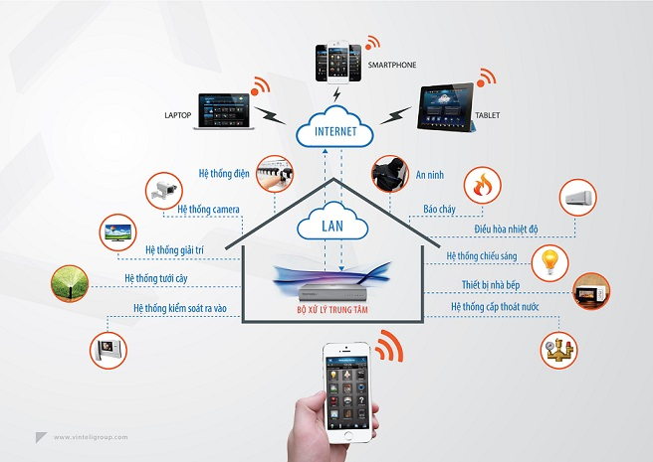

Hình 1. 1 Mô hình nhà thông minh

Với sự phát triển không ngừng của khoa học hiện đại, con người đã ngày càng nâng cao hơn đời sống hiện tại của mình và luôn mơ ước tới một cuộc sống hiện đại và tiện nghi nhất. Chính từ những nhu cầu đó con người đã có rất nhiều sáng tạo phục vụ cho cuộc sống của bản thân họ và cho toàn xã hội. Và ý tưởng cho “ngôi nhà thông minh” cũng xuất phát từ nhu cầu thực tiễn như vậy. Những công nghệ phục vụ cho ngôi nhà mơ ước đã có từ rất lâu nhưng gần đây mới được công bố rộng rãi. Có rất nhiều giải pháp cho hệ thống nhà thông minh nhưng nói chung, tất cả đều hướng đến các tiêu chuẩn sau:

* Tự động hóa hoạt động của ngôi nhà: Điều khiển các hệ thống chiếu sáng tự động bật đèn khi trời tối, điều khiển tự động theo dõi giá trị cảm biến để tăng hay giảm nhiệt độ phòng, thu dây phơi quần áo khi trời có mưa, ...
* Đảm bảo an ninh, an toàn cho ngôi nhà: Sử dụng các loại cửa thông minh, mở khóa bằng vân tay hay nhận diện khuôn mặt, tự động cảnh báo, gửi SMS cho gia chủ khi có người lạ đến nhà.
* Đem lại sự thoải mái cho người sử dụng: cung cấp các dịch vụ giải trí chất lượng cao thiết bị giải trí đa phương tiện như Tivi, Radio, Film, Music, Camera…
* Cung cấp khả năng giám sát, điều khiển từ xa: giám sát qua máy tính PC, Thiết bị di động SmartPhone, PDA, .... Điều khiển thiết bị qua Internet trên giao diện Web.
* Tăng hiệu suất các hệ thống, giảm điện năng tiêu thụ.

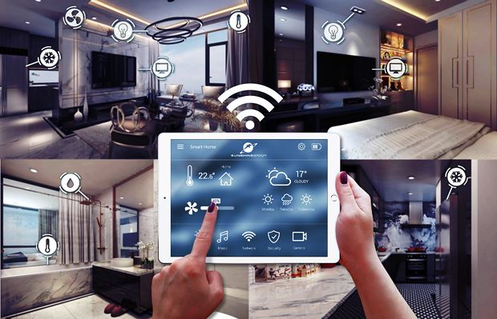

Hình 1. 2 Nhà thông minh xu hướng của tương lại

*Phân loại cơ chế trong nhà thông minh*

Có thể chia làm ba loại cơ chế hoạt động như sau:

*Cơ chế nhận diện*: Cơ chế nhận diện cho phép ghi nhớ những đặc điểm được cài đặt sẵn trong bộ nhớ, trong trường hợp làm việc nhận diện xảy ra không trùng khớp, hệ thống sẽ từ chối phục vụ hoặc thông báo.

Ví dụ như: Cổng, cửa gara chỉ mở với những xe có biển số đã đăng kí với hệ thống, cửa tự động nhận diện vân tay chỉ mở đúng người, trong khoảng thời gian đêm, nếu có người lại mặt trong phòng khác hệ thống sẽ báo động, …

*Cơ chế lập trình sẵn*: một số hệ thống thiết bị được thiết kế hoạt động theo lịch trình nhất định.

Ví dụ như: bắt đầu từ 7 giờ tối đèn vườn, đèn bảo vệ tự tộng bật sáng và tắt vào thời điểm 5 giờ sáng, 7 giờ sáng tivi tại khu bếp tự động bật đúng chương trình cài đặt để người ăn sáng có thể xem, 8 giờ sáng vòi nước tưới vườn hoạt động trong 10 phút, 10 giờ đêm các hệ thống cửa an toàn đóng lại, …

*Cơ chế cảm ứng*: cơ chế cảm ứng là một cơ chế linh hoạt, hoạt động trên sự biến đổi trạng thái mà hệ thống cảm ứng ghi nhận để tự điều khiển phù hợp.

Ví dụ: tại cầu thang, nhà vị sinh, đèn tự động bật khi có người và tự động tắt sau một thời gian nhất định khi không có người, hệ thống báo động sẽ thông báo khi cửa có những chấn động cơ học hơn mức bình thường (do phá họa, đột nhập), mái kính sẽ tự động đóng lại khi có mưa, mành – rèm tự động hoạt động ở trạng thái thích hợp nhất khi cảm ứng với áng nắng mặt trời, đèn tự động bật khi chiếu sáng tự nhiên không đủ…

* 1. **Xu hướng nhà thông minh trong tương lai**

Chúng ta đang sống trong thế giới của công nghệ, thế giới mà mọi vật đều kết nối với nhau qua Internet, chính vì vậy xu hướng nhà thông minh sẽ trở thành một xu hướng công nghệ tất yếu, là tiêu chuẩn của nhà ở hiện đại ngày nay.

Một ngôi nhà hoàn hảo không chỉ đẹp và sang trọng trong thiết kế, mà còn phải mang lại cảm giác thoải mái tiện nghi cho gia chủ. Bởi đó không đơn thần chỉ là không gian sống mà còn là người bạn thấu hiểu mọi cảm xúc của chủ nhân, đồng thời nâng cao đẳng cấp cho ngôi nhà.

Theo cách hiểu đơn giản hơn, nhà thông minh là ngôi nhà mà trong đó các thiết bị đèn từ chiếu sáng, rèm cửa, điều hòa cho tới hệ thống âm thanh, an ninh, … có khả năng kết nối và giao tiếp với nhau theo lịch trình được lập sẵn. Các thiết bị này có thể được chủ nhân điều khiển từ bất kì đâu, thông qua kết nối internet.

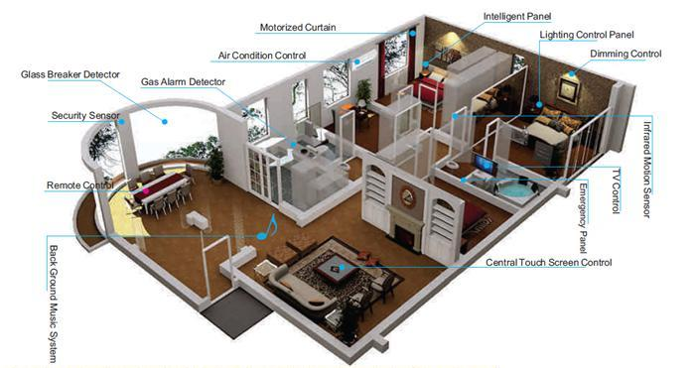

Hình 1. 4 Cấu trúc hệ thống nhà thông minh

Dễ dàng nhận thấy, nếu ở các ngôi nhà thông thường, mọi thao tác đều tiến hành thủ công cơ học theo nguyên tác mở/tắt thì giải pháp nhà thông minh sẽ giúp cho gia chủ điều khiển thiết bị một cách tiện dụng, an toàn và đẳng cấp.

Thay vì phải bật-tắt như các loại công tắc thông thường, khi chúng ta sử dụng công tắc điện cảm ứng, bạn chỉ cần lướt nhẹ trên bề mặt công tắc hoặc trượt trên điện thoại cảm ứng hay máy tính bảng, bạn đã có thể điều khiển toàn bộ căn nhà theo ý muốn chủ quan của mình. Đặc biệt với giải pháp nhà thông minh sẽ cho phép bạn điều khiển, giám sát, đặt lịch hẹn giờ hoặc vận hành nhiều thiết bị trong ngôi nhà cùng một lúc trên điện thoại di động hoặc máy tính bảng. Với điện thoại cảm ứng Ipad, bạn có thể kiểm soát được hệ thống chiếu sáng, hệ thống rèm cửa, … mà không phải tới tận nơi để điều khiển.

Vấn đề an ninh cũng được rất nhiều gia đình quan tâm, với hệ thống giải pháp này, các thiết bị trong nhà được cài đặt sẽ cùng tham gia báo động ngay khi xác định được sự đột nhập trái phép. Bạn có thể “giao nhiệm vụ” cho từng thiết bị trong từng trường hợp cụ thể, đồng thời kiểm soát mọi trạng thái, hoạt động của ngôi nhà thông qua điện thoại hoặc máy tính bảng.

Bên cạnh sự thoái mái và tiện nghi, giải pháp cho nhà thông minh còn giúp tiết kiệm năng lượng, bảo vệ môi trường và đặc biệt nâng cao chất lượng cuộc sống.

# **CHƯƠNG II. ĐỀ XUẤT GIẢI PHÁP XÂY DỰNG HỆ THỐNG NHÀ THÔNG MINH**

Trong chương này, chúng ta sẽ tập chung nghiên cứu và đề xuất giải pháp xây dựng một hệ thống nhà thông minh đáp ứng đủ các tiêu chuẩn được nêu ra ở chương trước. Tìm hiểu về các thiết bị phù hợp có khả năng điều từ xa bằng internet thông qua máy tính bảng, điện thoại smart phone hay bằng giọng nói, các cơ chế hoạt động tương thích cho ngôi nhà, từ đó lựa chọn phần mềm để xây dựng hệ thống, ứng dụng đáp ứng các yêu cầu đặt ra. Từ đó xây dựng một mô hình thu nhỏ về hệ thống nhà thông minh với các tiêu chí sau:

* Đảm bảo đầy đủ các yếu tố cơ bản nhất mô phỏng một ngôi nhà thông minh thu nhỏ.
* Có tính khả thi và thực hiện được trong thời gian ngắn.
* Đảm bảo phát triển theo mục tiêu của đề tài đặt ra: điều khiển và quản lý các thiết bị thông qua mạng internet.

Mục tiêu thực hiện:

* Thiết lập mô hình mạng điều khiển từ internet đến board điều khiển trung tâm, rồi từ đó đi đến các nút mạng khác.
* Giao tiếp dữ liệu bằng sóng wifi giữa board điều khiển trung tâm và các nút mạng.
* Xây dựng chương trình điều khiển là một web server được tích hợp trên board, cho phép điều khiển thông qua trình duyệt web. Có thể dùng các thiết bị như laptop, máy tính bàn, điện thoại thông minh để truy cập.
* Hệ thống điều khiển và tương tác bằng giọng nói với loa thông minh được tích hợp trợ lý ảo
* Thiết kế và thi công một số cảm biến như: cảm biến nhiệt độ, độ ẩm, … và các mạch công suất để điều khiển các thiết bị như đèn chiếu sáng, quạt…
* Hệ thống bảo mật nhận diện khuôn mặt thông qua camera IP.
  1. **Các thành phần trong nhà thông minh**

Các thành phần cơ bản của hệ thống nhà thông minh bao gồm:

* Các cảm biến (như cảm biến nhiệt độ, cảm biến ánh sáng, cảm biến bụi).
* Các bộ điều khiển trung tâm, máy chủ và các thiết bị chấp hành.
* Hệ thống an ning, báo động, báo cháy.
* Điều khiển ánh sang, âm thanh.
* Các tiện ích và ứng dụng khác.

Nhờ hệ thống cảm biến, các bộ điều khiển và máy chủ có thể theo dõi các trạng thái bên trong ngôi nhà để đưa ra quyết định điều khiển các thiết bị chấp hành một cách phù hợp nhằm đảm bảo môi trường sống tốt nhất cho con người.

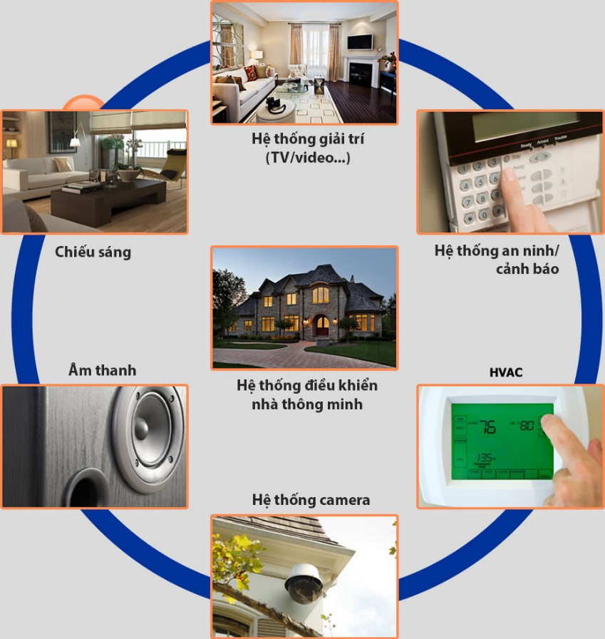

Hình 1. 3 Các thành phần cơ bản trong nhà thông minh

* + 1. **Hệ thống điều khiển trung tâm**

Đây là thiết bị đầu não của ngôi nhà thông minh, là nơi kết nối các thiết bị điện khác trong nhà vào cùng một hệ thống hoàn chỉnh cho phép bạn điều khiển, quản lý ngôi nhà qua smartphone tại bất cứ nơi đâu có internet. Thiết bị này cũng cho phép bạn phối ghép hoạt động của nhiều thiết bị khác nhau tạo thành các ngữ cảnh thông minh. Bộ điều khiển trung tâm Broadlink RM Pro do Homematic cung cấp và phân phối độc quyền chính hàng, sản phẩm được bảo hành chính hãng và được thiết kế phù hợp với trải nghiệm của người Việt Nam.

* + 1. **Hệ thống chiếu sáng thông minh**

Các thiết bị chiếu sáng như: bóng đèn sợi đốt, đèn neon, đèn led, đèn ngủ, đèn trang trí… được sử dụng rất nhiều. Vì vậy nếu phối hợp chiếu sáng không hợp lý sẽ gây lãng phí điện, giảm tuổi thọ thiết bị. Bên cạnh đó số lượng đèn dùng để chiếu sáng là khá lớn, gia chủ sẽ gặp những bất tiện nhỏ trong việc bật tắt, điều chỉnh độ sáng cho phù hợp.

Hệ thống chiếu sáng sẽ được tích hợp chung với các hệ thống khác hoặc sẽ được tách riêng ra để điều khiển độc lập. Các giải pháp đều nhằm tối ưu hóa hệ thống và giúp người điều khiển dễ dàng hơn. Các giải pháp kết hợp sẽ được tính đến tự động hóa tới mức tối đa.

Các đèn trong phòng được thiết kế với nhau và nối các thiết bị khác trong phòng như quạt thông gió… ánh sáng được thiết kế và điều khiển theo tình trạng chủ nhà, theo mùa, kết hợp với âm nhạc, tiểu cảnh, thác nước trong phòng. Toàn bộ hệ thống này được tự động điều khiển về trạng thái tối ưu cho từng hoàn cảnh sử dụng cụ thể.

Ví dụ: Chỉ cần ấn một phím, tương ứng với chế độ định trước, các đèn chiếu sáng sẽ bật 100%, các đèn trang trí sẽ bật với 75% công suất, màn che cửa sổ sẽ khép lạ i…(các thông số này đều dễ dàng thay đổi theo thực tế yêu cầu cụ thể của chủ nhà). Công dụng trên cho phép kiến trúc sư có thể tạo ra các kịch bản ánh sáng khi thiết kế nội thất cho những hoạt động khác nhau phụ thuộc chủ nhà (ví dụ như: dạ hội, tiệc, xem phim, …).

### **Hệ thống kiểm soát ra vào**

Khi gia chủ vắng nhà, việc kiểm soát các hệ thống vào ra trong ngôi nhà là rất quan trọng, giúp đề phòng trộm, tiết kiệm năng lượng … Ngôi nhà thông minh cung cấp hệ thống kiểm soát ra vào cho phép chủ nhà quản lý và cấp quyền “đăng nhập” cho các thành viên trong gia đình và người thân.

Hệ thống ra vào ở các phòng sẽ được lắp đặt các khóa vân tay hoặc khóa phím, … nhằm nhận dạng người trong nhà hoặc khách để cấp quyền “đăng nhập”. Ngoài ra, còn có thể dùng hệ thống nhận diện khuôn mặt hay giọng nói tùy vào phòng riêng của mỗi người.

* + 1. **Hệ thống quan sát**

Hệ thống quan sát sẽ giúp việc kiểm soát an ninh, người vào/ra ngôi nhà … giúp cho gia chủ nhận diện khách nhanh chóng thông qua hệ thống camera. Với hệ thống camera, mọi ngóc ngách trong nhà sẽ luôn được giám sát 24/7. Chủ nhà có thể giám sát ngôi nhà của mình, hay có thể xem con mình đang làm gì khi mình không có nhà bằng Smartphone, máy tính bảng từ xa thông qua wfi 3G, 4G.

Hệ thống chuông hình trong nhà thông minh bao gồm một đầu nhận và một màn hình được đặt tại phòng khác và phòng ngủ chính cho phép người dùng có thể nói chuyện, nhìn được hình ảnh của khách đến nhà.

* + 1. **Hệ thống giải trí đa phương tiện**

Ngôi nhà là nơi sinh hoạt của một gia đình có thể gồm nhiều thế hệ và mỗi thế hệ lại có nhu cầu giải trí khác nhau. Do đó, một hệ thống giải trí đa phương tiện sẽ cung cấp cho các thành viên những hoạt động giải trí phù hợp.

Giải pháp âm thanh có thể tiết kiệm rất nhiều thời gian giải trí, quản lý và bảo trì hệ thống âm thanh, cùng với nguồn nhạc ta có thể thưởng thức âm nhạc độc lập tại nhiều khu riêng biệt. Tất cả nhưng việc phải làm từ bảng điều khiển âm thanh gắn tường, điều khiển từ xa hoặc trực tiếp từ smartphone. Với thiết kế linh hoạt gọn nhẹ, hệ thống cho phép người dùng thưởng thức ca khúc yêu thích từ mọi vị trí trong nhà.

* + 1. **Hệ thống cảm biến, an ninh**

Hệ thống cảm biến là thành phần quan trọng trong bất kì hệ thống nào của ngôi nhà, các cảm biến có nhiệm vụ gửi các thông số đo được về bộ sử lý trung tâm để có giải pháp phù hợp với từng gói dữ liệu và xử lý từng tình huống tương ứng. Các cảm biến cơ bản như cảm biến nhiệt độ, độ ẩm, cảm biến gar, cảm biến chuyển động, …

Các bộ cảm biến chuyển động của hệ thống chiếu sáng khi được kích hoạt sẽ tự động trở thành hệ thống chống trộm. Khi có nguy cơ bị đột nhập, các thiết bị này sẽ lập tức cảnh báp tại chỗ bằng chuông báp động hoặc thông báo về smartphone.

Tất cả cửa sổ đều được trang bị cảm biến từ để thông báo tình trạng đóng mở cửa. Khi hệ thống an ninh được kích hoạt, nếu một trong số các cửa sổ mở ra thì hệ thống sẽ lập tức cảnh báo tại chỗ bằng còi hú hoặc thông báo về smartphone.

* 1. **Cách kết nối các thiết bị trong hệ thống IoT**
     1. **Kết nối thiết bị thông qua wifi**

1. *Khái niệm về internet*



Hình 2. 1 Mạng lưới internet toàn cầu

Mạng internet là hệ thống thông tin toàn cầu phổ biến nhất hiện nay, là tập hợp của mạng lưới các máy tính liên kết với nhau, cho phép một người dùng ở bất kì máy tính nào cũng có thể (khi được cấp phép) truy cập và lấy thông tin từ máy tính khác. Hệ thống này truyền thông tin theo kiểu nối chuyển gói dữ liệu (packet switching) dựa trên một giao thức liên mạng đã được chuẩn hóa (giao thức IP). Hệ thống này bao gồm hàng ngàn mạng máy tính nhỏ hơn của các doanh nghiệp, của các viện nghiên cứu và các trường đại học, của người dùng cá nhân và các chính phủ trên toàn cầu.

* *Lợi ích của internet trong cuộc sống*

Internet mang lại rất nhiều lợi ích trong cuộc sống, hiểu một cách đơn giản thì internet có những lợi ích sau:

* Internet là một kho dự trữ rất nhiều thông tin đa ngành nghề trên thế giới giúp con người có thể tra cứu và tìm kiếm thông tin khi cần.
* Là nơi trung gian để hoạt động kinh doanh online phát triển thuận lợi hơn
* Liên kết con người thông qua mạng xã hội
* Gửi nhận mail, đọc báo tin tức online
* Xem phim, nghe nhạc trực tuyến
* Sử dụng các ứng dụng mạng xã hội…

Nói tóm lại, Internet mang lại cực kì nhiều tiện ích quan trọng cho con người, nó cung cấp một khối lượng thông tin khổng lồ. Các cách thức thông thường dùng để truy nhập internet là quay số, băng rộng, không dây vệ tinh và qua điện thoại cầm tay.

1. *Khái niệm về wifi*

Hiểu theo cách đơn giản thì Wifi mà mạng kết nối Internet không dây, là từ viết tắt của Wireless Fidelity, sử dụng sóng vô tuyến để truyền tín hiệu. Loại sóng vô tuyến này tương tự như sóng điện thoại, truyền hình và radio. Và trên hầu hết các thiết bị điện tử ngày nay như máy tính, laptop, điện thoại, máy tính bảng… đều có thể kết nối Wifi.

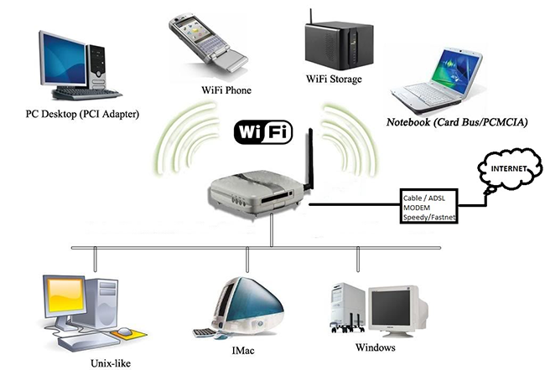

Hình 2. 2 Mô hình mạng wifi

Wifi hiện có thể phát sóng cả tần số 2,4 GHz và 5GHz, về cơ bản thì tần số giống như các đài phát thanh, tần số thấp có khả năng truyền đi xa hơn nên Wifi ở tần số 2.4 GHz (tần số thấp hơn) có thể tiếp cận tới các máy tính ở khoảng cách xa hơn so với wifi có tần số 5GHz. Tuy nhiên, Wifi 5GHz có thể truyền được nhiều hơn, tốc độ nhanh và độ phủ rộng. Đa phần các router đều có thể tự động dò kênh để tìm kênh tốt nhất sử dụng và đương nhiên 5GHz sẽ có nhiều kênh hơn.

Wifi có tín hiệu mạnh nhất trong khoảng cách 100 feet (gần 31 mét). Còn trong thực tế thì trong mỗi ngôi nhà thường có rất nhiều vật cản sóng, vậy nên khoảng cách truyền tối đa còn dựa vào địa hình thực tiễn.

Wifi cũng được thiết kế với tính năng bảo mật, nên người dùng bắt buộc phải có mật khẩu WPA2. Ngoài ra còn có tính năng bảo mật khác là Advanced Encryption Standard giúp đảm bảo an toàn dữ liệu bởi nó truyền từ thiết bị khác

* *Nguyên tắc hoạt động của wifi?*

Đầu tiên để có được sóng Wifi thì chúng ta cần phải có bộ phát Wifi – chính là các thiết bị như modem, router. Đầu vào của sóng Wifi được cung cấp bởi các đơn vị ISP như FPT, Viettel, VNPT, CMC… sau đó đến modem, router lấy tín hiệu qua kết nối hữu tuyến và chuyển đổi sang tín hiệu vô tuyến để các thiết bị thông minh như điện thoại máy tính, ipad, … có thể truy cập được.

Quá trình đó gọi là quá trình nhận tín hiệu không dây (adapter), tức là card Wifi trên các thiết bị như laptop, điện thoại, … chuyển hóa thành tín hiệu internet và cũng có thể thực hiện ngược lại, khi đó các router, modem nhận tín hiệu vô tuyến từ adapter rồi giải mã và gửi qua Internet.

Cũng giống như điện thoại di động, Wifi sử dụng sóng radio (sóng vô tuyến) để truyền thông tin qua hệ thống mạng. Máy tính của bạn bao gồm một card mạng không dây sẽ truyền dữ liệu gửi vào tín hiệu radio. Tương tự tín hiệu này sẽ được truyền đi thông qua một ăng-ten, một bộ giải mã gọi là router. Sau khi giải mã xong, dữ liệu sẽ được gửi đến Internet thông qua một kết nối Ethernet có dây.

Khi mạng không dây hoạt động như đường 2 chiều, các dữ liệu nhận được từ internet cũng sẽ đi qua router và được mã hoá thành tín hiệu radio để card mạng không dây trên máy tính nhận.

1. *Cách kết nối các thiết bị IoT thông qua wifi*

Các thiết bị IoT thông thường sẽ sử dụng các loại sóng không dây như wifi, bluetooth, Zigbee, RF, … Trong đó phổ biến nhất hiện nay là các thiết bị IoT được hỗ trợ kết nối Internet. Việc kết nối thiết bị cần phải được tính toán sao cho phù hợp với nhu cầu sử dụng và hỗ trợ tối đa việc kết nối các thiết bị với nhau thành một mạng lưới IoT thống nhất.

*Yêu cầu đặt ra*

* Đối với thiết bị sử dụng sóng wifi làm phương thức truyền dẫn thì các thiết bị đó phải được kết nối internet thông qua một điểm truy cập wifi. Việc truy cập yêu cầu cơ chế bảo mật cơ bản như SSID và PASSWORD đối với mỗi mạng wifi dùng để cấp quyền truy cập cho thiết bị đó. Điều đó đặt ra một vấn đề vì đa số các thiết bị IoT đều không có màn hình và bàn phím để nhập hai thông tin ở trên vào. Việc thay đổi mạng wifi hay đổi mật khẩu sẽ gây khó khăn cho khâu kết nối các thiết bị
* Đối với các thiết bị sử dụng sóng không thể kết nối với mạng internet cần phải được kết nối gián tiếp. Cần có một bộ chuyển đổi (gateway), liên kết chúng với hệ thống mạng có dây hoặc không dây để kết nối ra bên ngoài.

*Các mô hình kết nối*

Với sự khác nhau về thành phần trong hệ thống, các thiết bị và cách kết nối được chia làm các loại mô hình cơ bản sau:

* Mô hình 1:

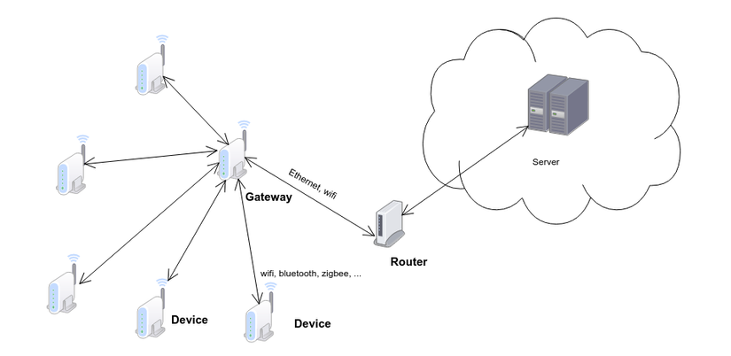

Hình 2. 3 Mô hình kết nối trực tiếp

Ở mô hình này, các thiết bị sẽ kết nối trực tiếp với gateway. Gateway sẽ có nhiệm vụ định tuyến, tiền xử lý dữ liệu và chuyển tiếp dữ liệu giữa 2 thành phần devices và server. Gateway thông thường sẽ kết nối với mạng internet bên ngoài bằng dây để đảm bảo đường truyền được ổn định nhất.

Với cách kết nối này thì các thiết bị truyền nhận dữ liệu với server là rất nhanh. Nhưng khoảng cách để truyền thì sẽ phụ thuộc vào công nghệ truyền tín hiệu mà thiết bị đó sử dụng. Trên thực tế sẽ có nhiều gateway để tăng tốc độ truyền tải dữ liệu cũng như mở rộng tầm hoạt động của hệ thống.

* Mô hình 2:

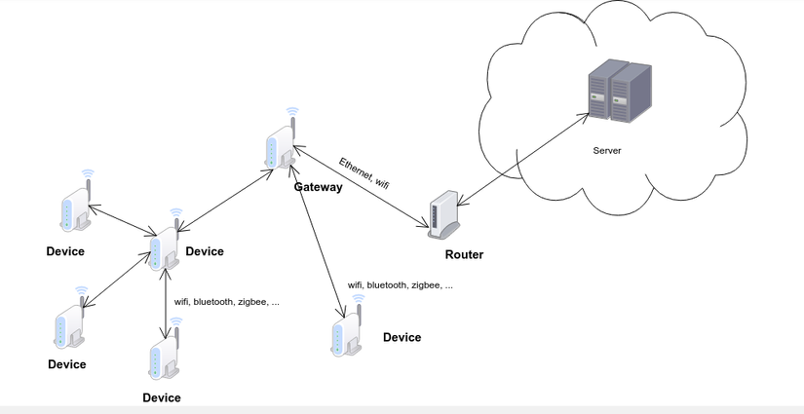

Hình 2. 4 Mô hình kết nối gián tiếp

Ở mô hình này, các thiết bị vừa làm chức năng của thiết bị đầu cuối vừa có thể định tuyến cho dữ liệu gửi từ thiết bị khác về Gateway gốc. Gateway sẽ định tuyến, tiền xử lý dữ liệu và truyền nhận dữ liệu giữa các bên để giữ cho kết nối được thông suốt. Đối với mô hình này thì các thiết bị có thế kết nối với khoảng cách xa. Tuy nhiên khoảng cách xa sẽ làm tăng độ trễ cho việc truyền nhận dữ liệu.

* Mô hình 3:

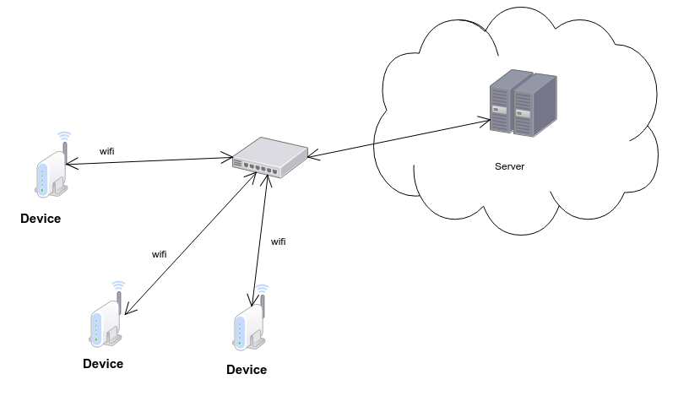

Hình 2. 5 Mô hình kết nối không thông qua Gateway

Mô hình này sẽ gần giống với mô hình 1. Điểm khác ở đây là sẽ không cần gateway nữa. Các thiết bị sẽ trực tiếp kết nối lên server trên cloud. Yêu cầu để các thiết bị có thể làm được điều đó là các thiết bị phải sử dụng công nghệ kết nối trực tiếp được vào mạng internet như sử dụng kết nối wifi, 2G, 3G, 4G, 5G, ... Để cài đặt ban đầu cho các thiết bị này kết nối được mạng ta phải kết nối chúng với một thiết bị thông minh khác như điện thoại thông minh, laptop, máy tính bảng, …. Sau đó cấu hình các cài đặt cần thiết để chúng có thể tự kết nối lại được với internet.

* + 1. **Truyền tải dữ liệu thông qua MQTT?**

1. *MQTT là gì?*

MQTT là một trong những giao thức được sử dụng phổ biến nhất trong các dự án IoT. Đây là một giao thức truyền thông điệp sử dụng băng thông thấp, độ tin cậy cao và có khả năng hoạt động trong điều kiện đường truyền không ổn định.

Ngoài ra, nó được thiết kế như một giao thức nhắn tin nhẹ sử dụng các hoạt động publish/subscribe để trao đổi dữ liệu giữa khách hàng và máy chủ (clients and server). Hơn nữa, kích thước nhỏ, mức sử dụng năng lượng thấp, các gói dữ liệu được tối thiểu hóa và dễ thực hiện khiến cho giao thức trở nên phổ biến trong các giao thức truyền tải dữ liệu hiện nay.

Kiến trúc mức cao (high-level) của MQTT gồm 2 phần chính là Broker và Clients.

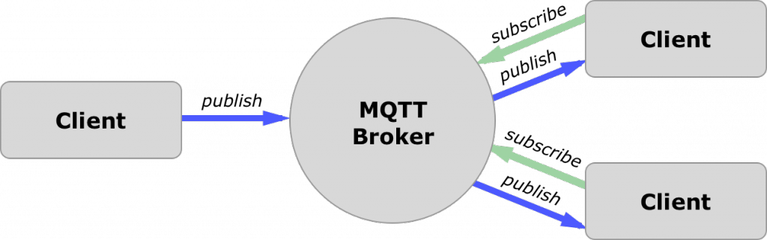

Hình 2. 20 Mô hình MQTT

1. *Ưu điểm của giao thức MQTT*

MQTT có các tính năng độc đáo mà bạn khó có thể tìm thấy trong các giao thức khác như:

* Đó là một giao thức nhẹ. Vì vậy, thật dễ dàng để thực hiện trong phần mềm và nhanh chóng trong việc truyền dữ liệu.
* Nó dựa trên một kỹ thuật nhắn tin. Tất nhiên, bạn biết tốc độ gửi tin nhắn của bạn nhanh như thế nào.
* Gói dữ liệu tối thiểu hóa. Do đó, sử dụng băng thông thấp.
* Sử dụng điện năng thấp. Kết quả là, nó tiết kiệm pin của thiết bị được kết nối.
* Đó là thời gian thực! Đó là đặc biệt những gì làm cho nó hoàn hảo cho các ứng dụng IoT.

Trong một hệ thống sử dụng giao thức MQTT, nhiều client kết nối tới một server (Trong MQTT, server được gọi là MQTT Broker). Mỗi client sẽ đăng ký theo dõi các kênh thông tin (topic) hoặc gửi dữ liệu lên kênh thông tin đó. Quá trình đăng ký này gọi là “subscribe” và hành động một client gửi dữ liệu lên kênh thông tin được gọi là “publish”. Mỗi khi kênh thông tin đó được cập nhật dữ liệu (dữ liệu này có thể đến từ các client khác) thì những client nào đã đăng ký theo dõi kênh này sẽ nhận được dữ liệu cập nhật đó.

1. *MQTT làm việc như thế nào?*

Giống như bất kỳ giao thức internet nào khác, MQTT dựa trên mô hình client và server. Server là người chịu trách nhiệm xử lý các yêu cầu nhận hoặc gửi dữ liệu của các Client với nhau.

Máy chủ MQTT được gọi là nhà môi giới và khách hàng chỉ đơn giản là các thiết bị được kết nối. Vì thế:

* Khi một thiết bị (client) muốn gửi dữ liệu cho broker (máy chủ MQTT), chúng tôi gọi hoạt động này là một ấn phẩm xuất bản.
* Khi một thiết bị (client) muốn nhận dữ liệu từ broker (máy chủ MQTT), chúng tôi gọi hoạt động này là một thuê bao đăng ký trực tuyến.

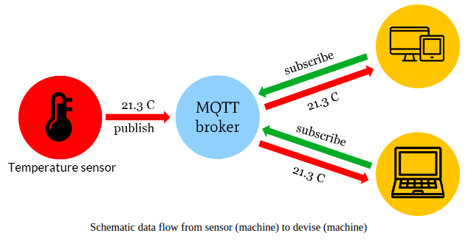

Hình 2. 21 Nguyên lý hoạt động của MQTT

1. *Các thành phần của MQTT?*

Trong MQTT có 5 thành phần cơ bản như sau:

* Broker: là máy chủ xử lý việc truyền dữ liệu giữa các máy khách.
* Topic: là nơi một thiết bị muốn đặt hoặc truy xuất thư gửi hoặc đến.
* Messager: là dữ liệu mà một thiết bị nhận được khi đăng ký tên lửa từ một chủ đề hoặc gửi đi khi xuất bản thành một chủ đề.
* Publish: là quá trình một thiết bị thực hiện để gửi tin nhắn của mình đến nhà môi giới.
* Subscribe: nơi một thiết bị làm để lấy tin nhắn từ broker.
  1. **Các thiết bị sử dụng trong hệ thống nhà thông minh**
     1. **Raspbery pi 3 - Bộ điều khiển trung tâm (Hub)**

Raspberry Pi là chiếc máy tính có kích thước rất nhỏ gọn, kích thước hai cạnh chỉ cỡ một cái thẻ ATM được tích hợp nhiều phần cứng mạnh mẽ đủ khả năng chạy hệ điều hành và cài đặt được nhiều ứng dụng trên nó. Raspberry pi có khả năng làm mọi thứ như một máy tính để bàn, từ duyệt web và phát video độ phân giải cao, đến tạo bảng tính, xử lý văn bản.

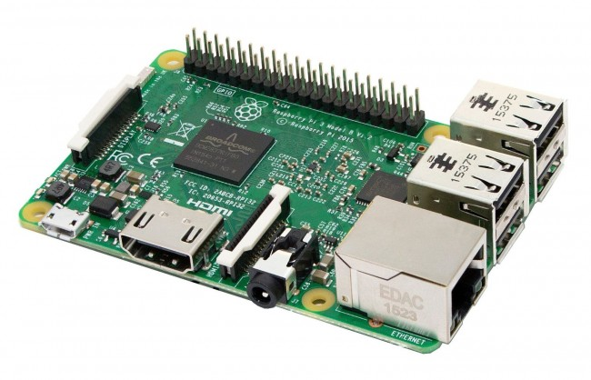

Hình 2. 6 Máy tính nhúng Raspberry pi 3

1. *Phần cứng*

Raspberry Pi có hai phiên bản, Model A có giá 25$ và Model B có giá 35$ . Model B như hình trên thông dụng hơn cả. Model B bao gồm những phần cứng và những cổng giao diện.

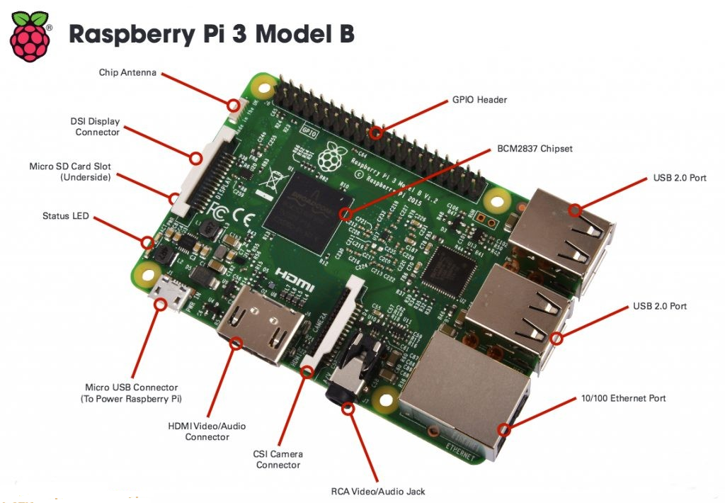

Hình 2. 7 Sơ đồ cấu tạo Raspberry Pi 3 Model B

**Data sheet:**

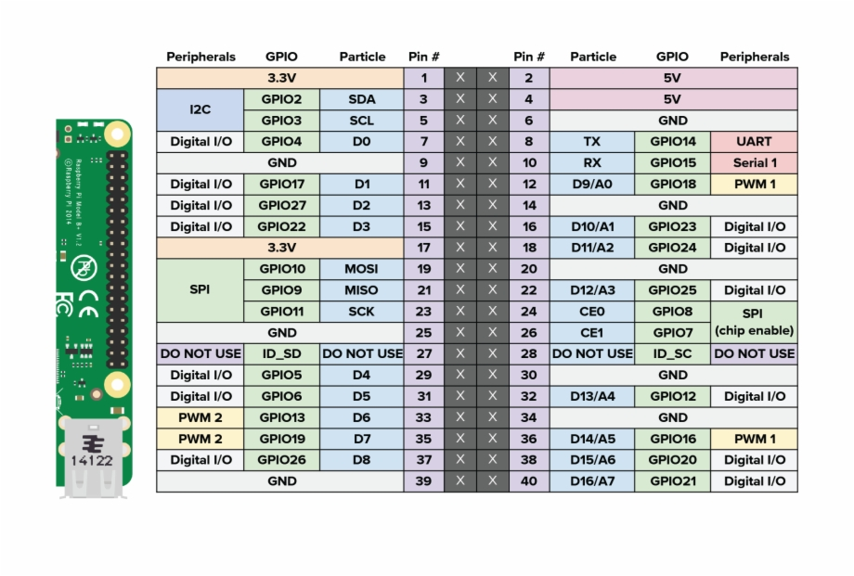

Hình 2. 8 Sơ đồ chân Raspberry pi 3 B+

Các thông số kỹ thuật của Raspberry 3 Model B:

* Vi xử lý: Broadcom BCM2837B0, quad-core A53 (ARMv8) 64-bit SoC @1.4GHz. Chip có tốc độ 700MHz được sử dụng phổ biến trong công nghệ Smartphone hiện nay có thể chạy được hệ điều hành Linux. Tích hợp trên chip là nhân sử lý đồ họa (GPU) Broadcom VideoCore IV đủ mạnh để xử lý theo chuẩn HD.
* RAM: 1GB / 2GB / 4GB
* Kết nối: 2.4GHz and 5GHz IEEE 802.11 b/g/n/ac wireless LAN, Bluetooth 4.2, BLE, Gigabit Ethernet over USB 2.0 (Tối đa 300Mbps).
* Cổng USB 4 x 2.0: Có thể mở rộng phạm vi ứng dụng nhờ vào việc tích hợp 4 cổng USB 2.0 để có thể kết nối với bàn phím, chuột hay webcam, bộ thu GPS.. Vì Raspberry Pi chạt Linux nên hầu hết thiết bị chỉ cần cắm và chạy mà không cần cài driver phức tạp
* Mở rộng: 40-pin GPIO
* Video và âm thanh: 1 cổng full-sized HDMI, Cổng MIPI DSI Display, cổng MIPI CSI Camera, cổng stereo output và composite video 4 chân.
* Multimedia: H.264, MPEG-4 decode (1080p30), H.264 encode (1080p30); OpenGL ES 1.1, 2.0 graphics
* Lưu trữ: MicroSD. Raspberry không tích hợp ổ cứng. Thay vào đó dùng thẻ SD để lưu trữ dữ liệu. Toàn bộ hệ điều hành Linux sẽ hoạt động trên thẻ SD vì vậy nó cần tối thiểu 16GB và dung lượng hỗ trợ tối đa là 32GB
* Nguồn điện sử dụng: 5V/2.5A DC cổng microUSB, 5V DC trên chân GPIO, Power over Ethernet (PoE) (yêu cầu thêm PoE HAT).

1. *Hệ điều hành và phần mềm*

Raspberry Pi chạy hệ điều hành Linux: 99% những thứ làm trên máy tính Windows đều có thể thực hiện được trên Linux và quan trọng là: tất cả đều miễn phí.

Cộng đồng Raspberry Pi phát triển rất nhanh trên thế giới: hầu hết những thắc mắc của người dùng đều được giải đáp rất nhanh và còn hơn thế nữa: người dùng có thể tìm thấy hàng ngàn dự án đã thực hiện và vô số ý tưởng độc đáo. Với những ưu điểm độc đáo trên, Raspberry Pi đã vượt ra khỏi biên giới của trường học và trở thành thiết bị ưa thích của rất nhiều người đam mê điện tử và lập trình.

* + 1. **Loa thông minh Google Home**

Loa Google Home được tích hợp trợ lí ảo Google Assistant, nó có nhiệm vụ phân tích và thực hiện các mệnh lệnh mà người dùng yêu cầu, ví dụ như điều khiển nhạc, điều khiển hệ thống nhà thông minh, cung cấp thông tin thời tiết, thể thao, thậm trí người dùng có thể giao tiếp với trợ lý.

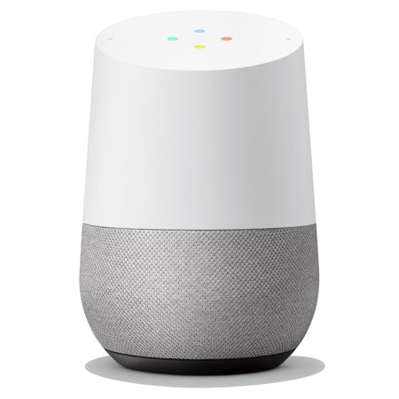

Hình 2. 9 Loa thông minh Google Home

Google Home kết nối Bluetooth hoặc Wi-Fi để thực hiện chức năng điều khiển bằng giọng nói vào hệ thống âm thanh trong nhà, trong phòng khách hoặc phòng làm việc. Với nhiều tính năng đa dạng được thiết lập sẵn trong Google Home, bạn có thể phát nhạc bạn yêu thích trên nhiều phương tiện, bạn cũng có thể cùng lúc qua nhiều thiết bị bằng tính năng MultiRoom Audio.

Chỉ cần ra lệnh bằng giọng nói, Google Home sẽ giúp bạn chơi nhạc từ, Spotify, Apple Music, Mp3, Nhaccuatui, hay Youtube Music. Bật bất cứ bài hát bạn yêu thích hay thậm chí tìm kiếm nhạc theo lời bài hát, nhạc sĩ, thể loại, năm phát hành. Bạn có thể sử dụng một bài hát hoặc playlist yêu thích bất kỳ để đánh thức mỗi sáng.

Google Home có nhiều ứng dụng trong thực tế như:

* Điều khiển các thiết bị trong ngôi nhà thông minh bằng giọng nói
* Chức năng cập nhật thời tiết
* Phát nhạc từ các dịch vụ trực tuyến
* Điều khiển báo thức, hẹn giờ, và việc cần làm bằng giọng nói
* Google Home có thể trả lời các câu hỏi thông thường.
  + 1. **NodeMCU**

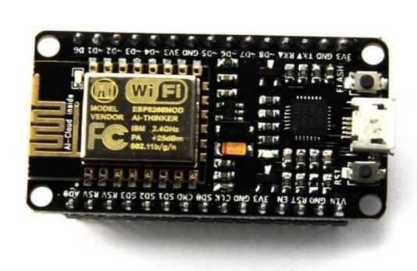

Hình 2. 10: NodeMCU V1.0

NodeMCU V1.0 được phát triển dựa trên Chip WiFi ESP8266EX bên trong Module ESP-12E dễ dàng kết nối WiFi với một vài thao tác. Board còn tích hợp IC CP2102, giúp dễ dàng giao tiếp với máy tính thông qua Micro USB để thao tác với board. Và có sẳn nút nhấn, led để tiện qua quá trình học, nghiên cứu.

Với kích thước nhỏ gọn, linh hoạt board dễ dàng liên kết với các thiết bị ngoại vi để tạo thành project, sản phẩm mẫu một cách nhanh chóng.

**Thông số kỹ thuật:**

* Chip: ESP8266EX
* WiFi: 2.4 GHz hỗ trợ chuẩn 802.11 b/g/n
* Điện áp hoạt động: 3.3V
* Điện áp vào: 5V thông qua cổng USB
* Số chân I/O: 11 (tất cả các chân I/O đều có Interrupt/PWM/I2C/One-wire, trừ chân D0)
* Số chân Analog Input: 1 (điện áp vào tối đa 3.3V)
* Bộ nhớ Flash: 4MB
* Giao tiếp: Cable Micro USB
* Hỗ trợ bảo mật: WPA/WPA2
* Tích hợp giao thức TCP/IP

**Sơ đồ chân:**

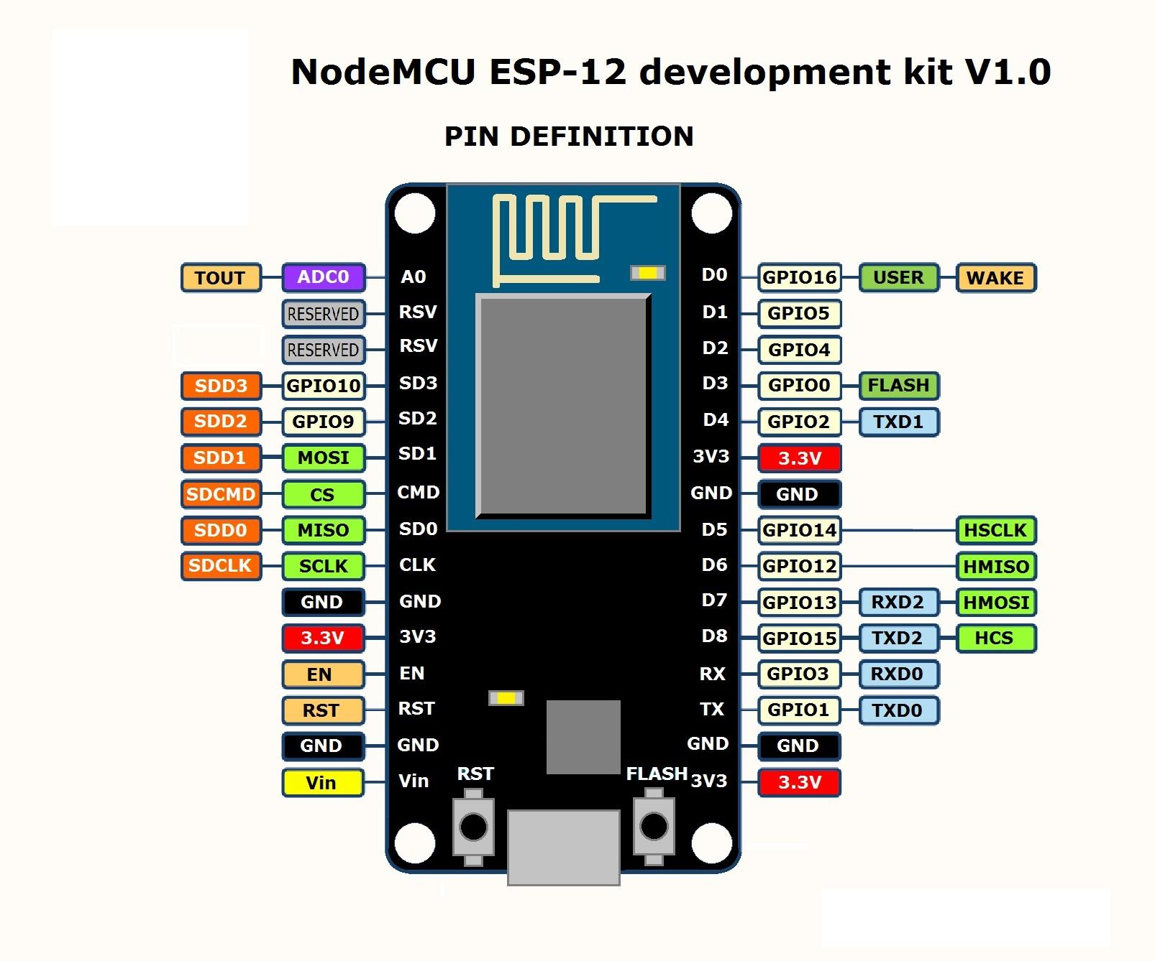

Hình 2. 11: Sơ đồ chân NodeMCU V1.0

* + 1. Module điều khiển động cơ L298N

Module điều khiển động cơ (Motor Driver) sử dụng chip cầu H L298N giúp điều khiển tốc độ và chiều quay của động cơ DC một cách dễ dàng, ngoài ra module L298N còn điều khiển được 1 động cơ bước lưỡng cực. Mạch cầu H của IC L298N có thể hoạt động ở điện áp từ 5V đến 35V.

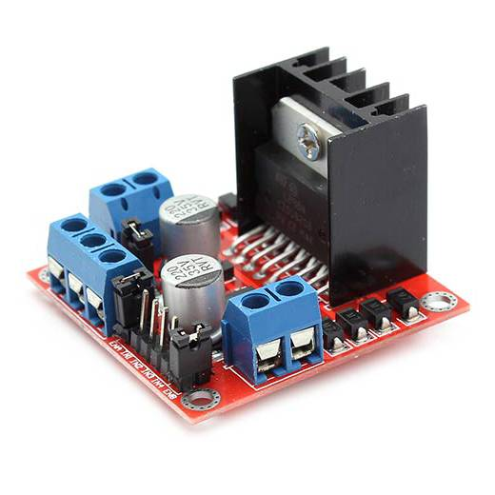

Hình 2. 12 Module điều khiển động cơ L298N

Thông số kỹ thuật của mạch điều khiển động cơ L298N

* Driver: L298N tích hợp hai mạch cầu H
* Điện áp điều khiển: +5 V ~ +35 V
* Dòng tối đa cho mỗi cầu H: 2A
* Điện áp tín hiệu điều khiển: +5 V ~ +7 V
* Dòng tín hiệu điều khiển: 0 ~ 36mA
* Công suất hao phí: 20W (khi nhiệt độ T = 75 ℃)
* Nhiệt độ vận hành: -25 ℃ ~ +130 ℃
* Module L298N có tích hợp một IC nguồn 78M05 để tạo ra nguồn 5V để cung cấp cho các thiết bị khác.

Sơ đồ chân tín hiệu module L298N

* 12V power, 5V power: là 2 chân cấp nguồn trực tiếp đến động cơ .
* Power GND: là chân GND cấp nguồn cho động cơ
* 2 Jump A enable và B enable, để như hình, đừng rút ra bạn nhé!
* IN1, IN2, IN3, IN4: Là 4 chân input, chức năng nhận tín hiệu từ vi điều khiển hoặc Arduino để điều khiển động cơ
* Output A: nối với động cơ A.
* Output B: nối với động cơ B.

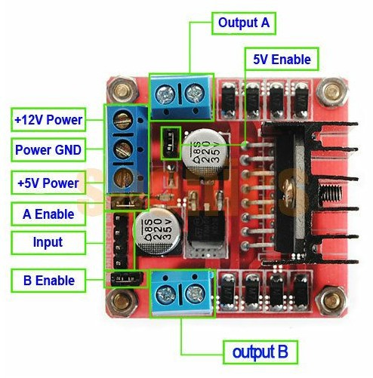

Hình 2. 13 Sơ đồ chân L298N

* + 1. **Cảm biến nhiệt độ, độ ẩm**

DHT11 là cảm biến nhiệt độ,độ ẩm được tích hợp trong một mạch duy nhất. DHT11 có giá thành rẻ, dễ sử dụng,thích hợp trong các ứng dụng yêu cầu độ chính xác không cao,môi trường không khắc nghiệt. Cảm biến được tích hợp bộ tiền xử lý tín hiệu giúp dữ liệu nhận về được chính xác mà không cần phải qua bất kỳ tính toán nào.

**Thông số kỹ thuật:**

* Điện áp hoạt động: 3V - 5V (DC)
* Dải độ ẩm hoạt động: 20% - 90% RH, sai số ±5%RH
* Dãi nhiệt độ hoạt động: 0°C ~ 50°C, sai số ±2°C
* Khoảng cách truyển tối đa: 20m

**Sơ đồ chân:**

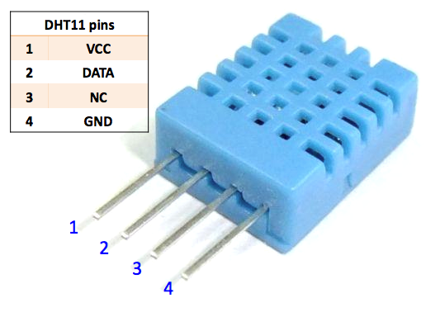

Hình 2. 14 Sơ đồ chân DHT11

* Cấu tạo cảm biến DHT11: DHT11 được tích hợp hai cảm biến nhiệt dộ và độ ẩm

- Cảm biến độ ẩm

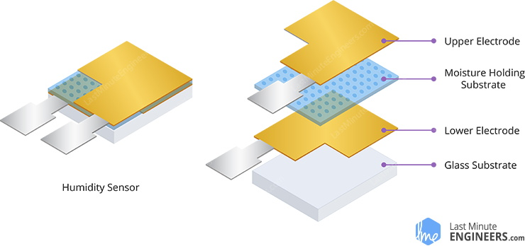

Hình 2. 15 Cấu tạo của cảm biến độ ẩm

Cảm biến độ ẩm được cấu tạo bởi 2 lớp điện cực và nằm ở giữa là một lớp polime giữ ẩm, dẫn điện.Khi độ ẩm tăng các ion trong lớp polime được giải phóng làm tăng độ dẫn điện giữa các điện cực . Điện trở giữa hai cực tỉ lệ nghịch với độ ẩm.

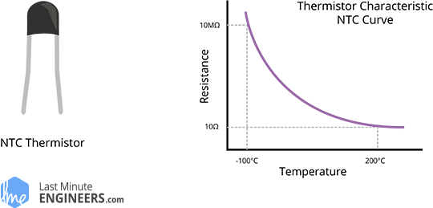

Hình 2. 16 Cấu tạo của biến trở nhiệt độ

Bên trong DHT11 còn có một nhiệt điện trở NTC.Giá trị điện trở NTC tỉ lệ thuận với nhiệt độ ( 100 Ôm /1 độ C). Ngoài ra bên trong nó còn có 1 IC chuyển dổi tín hiệu tương tự sang tín hiệu số.

* + 1. **Camera theo dõi**

Camera theo dõi có thể hiểu một cách đơn giản là 1 thiết bị được lắp đặt để hỗ trợ việc giám sát, quản lý khi ở xa. Nếu định nghĩa có tính kỹ thuật hơn thì camera giám sát là “con mắt điện tử” có thể “nhìn”, “tiếp nhận” hình ảnh một cách chính xác tuyệt đối sau đó truyền tín hiệu về thiết bị phát.

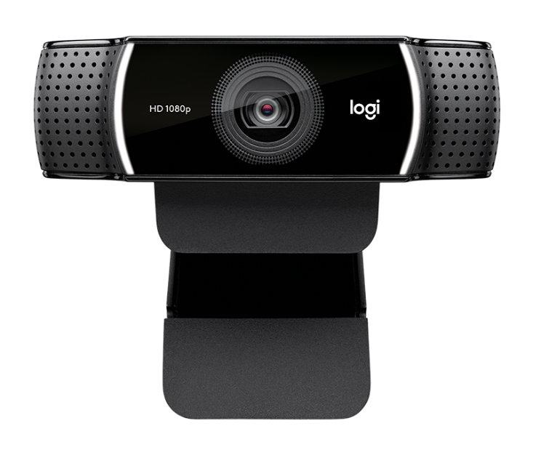

Hình 2. 17 Camera Logitech

Ứng dụng của Camera trong ngôi nhà thông minh:

* Giám sát an ninh cho ngôi nhà

Với hệ thống camera theo dõi, có khả năng sao chép hình ảnh, những hoạt động ở nơi cần quan sát sau đó truyền tín hiệu tới thiết bị thu nhận thông qua mạng Internet. Lắp đặt hệ thống camera giám sát giúp việc quản lý được thực hiện một cách chủ động hơn ở mọi điều kiện.

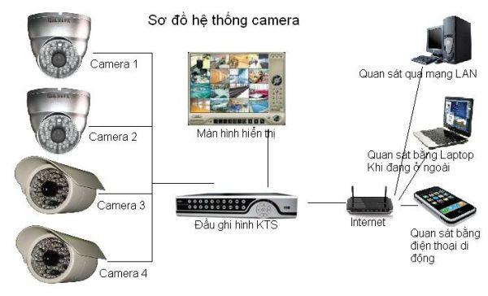

Hình 2. 18 Sơ đồ hệ thống camera an ninh

* Nhận diện khuôn mặt (ví dụ: khi có khách đến nhà nhận biết tên, tuổi, dáng người, …)

Nguyên tắc hoạt động của hệ thống nhận diện khuôn mặt của camera. Hệ thống nhận dạng khuôn mặt là một ứng dụng máy tính tự động xác định hoặc nhận dạng một người nào đó từ một bức hình ảnh kỹ thuật số hoặc một khung hình video từ một nguồn video. Một trong những cách để thực hiện điều này là so sánh các đặc điểm khuôn mặt chọn trước từ hình ảnh và một cơ sở dữ liệu về khuôn mặt.

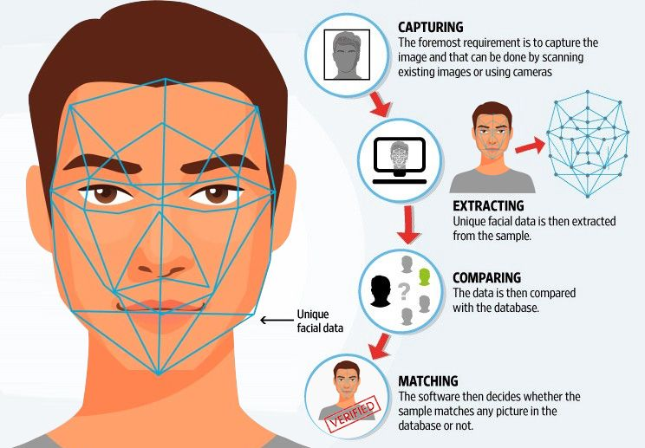

Hình 2. 19 Hệ thống camera nhận diện khuôn mặt

* 1. **Tìm hiểu về Home Assistant và tính năng, cấu trúc hệ thống phần mềm**
     1. Giới thiệu về Home Assistant

Home Assistant là một nên tảng tự động hóa mã nguồn mở chạy trên Python3. Theo dõi và kiểm soát tất cả các thiết bị trong nhà và tự động kiểm soát. HomeAssistant được thiết kế để dễ dàng triển khai trên bất kỳ máy tính nào từ Raspberry đến các thiết bị lưu trữ trên mạng (NAS) và thậm chí là một container Docker để triển khai trên các hệ thống khác một cách dễ dàng.

Home Assistant tích hợp với một số lượng lớn các sản phẩm mã nguồn mở cũng như thương mại, cho phép bạn liên kết các thiết bị, dữ liệu với nhau, ví dụ như IFTTT (if this then that – công cụ để tự động hóa các thao tác), thông tin thời tiết hay Amazon Echo, để kiểm soát phần cứng trong nhà từ khóa cửa cho đến đèn điện.

Một số nền tảng tự động hóa nhà chỉ hỗ trợ Python như một phần mở rộng, nhưng Home Assistant có thể chạy trên bất cứ thiết bị, dịch vụ nào có thể chạy Python 3, từ máy tính để bàn đến Raspberry Pi. Dự án Home Assistant ra đời năm 2013, do Paulus Schoutsen khởi xướng. Hiện tại, dự án này đã thu hút được 20 người hoạt động tích cực và phát hành cập nhật 2 lần mỗi tuần.

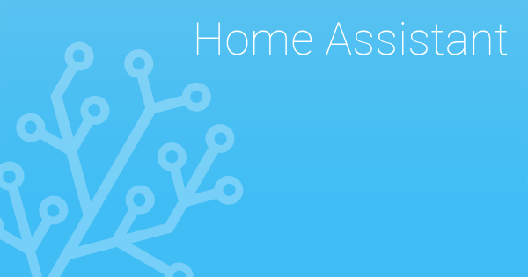

Hình 3. 1 Home Assitant IoT Platform

Đặc điểm của Home Assistant:

* Giống như hầu hết các hệ thống tự động, Home Assistant cung cấp bản client trên điện thoại và máy tính để điều khiển các thiết bị nhà thông minh từ xa.
* Home Assistant cũng không có các thành phần điện toán đám mây.
* Vì Home Assistant không hoàn toàn khác biệt so với các framework IoT khác nên nó dễ dàng kết nối với nhiều nền tảng khác nhau từ Nest đến Ardunio hay Kodi.
* Có một điểm mạnh của Home Assistant do Python mang tới đó là: Việc mở rộng hệ thống rất dễ dàng.
* Home Assistant là một chương trình dựa trên sự kiện, kết hợp máy trạng thái theo dõi thực thể.

Mỗi thực thể có một định danh, điều kiện trạng thái và các thuộc tính. Thuộc tính là các mô tả của trạng thái, chẳng hạn như màu sắc, mức độ sáng trên bóng đèn thông minh Philips Hue.

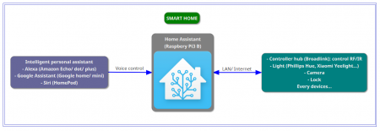

Hình 3. 2 Hệ thống điều khiển với Home Assistant

Ví dụ, để tích hợp Philips Hue vào hệ thống, bạn cần sử dụng thành phần ánh sáng, có thể bật đèn và biết cách đọc trạng thái của đèn (bật hoặc tắt). Home Assistant cung cấp các thành phần cho mọi thiết bị, dịch vụ được hỗ trợ, hay truy cập dễ dàng vào các nhóm thành phần như ánh sáng, nhiệt, công tắc, cửa garage. Quá trình thiết lập cũng dễ dàng nhờ khả năng phát hiện các thành phần và quét mạng. Nếu có một thiết bị được hỗ trợ, thì việc thiết lập nó gần như là một quá trình tự động.

* + 1. Các tính năng chính của hệ thống

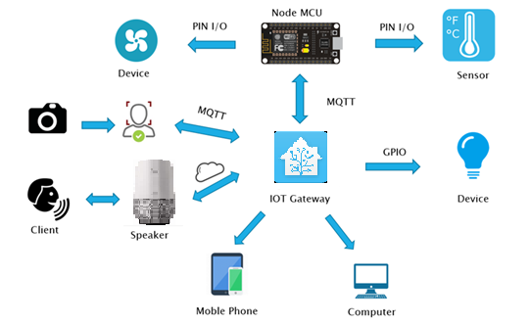

Hình 3. 3 Hệ thống điều khiển với Home Assistant

* Giám sát:

Home Assistant sẽ theo dõi tình trạng của tất cả các thiết bị trong nhà thay cho gia chủ, miễn là các thiết bị đó nằm trong danh sách được Home Assistant hỗ trợ. Tính tới thời điểm viết bài nền tảng này hỗ trợ 1063 thiết bị đến từ Nest, IFTTT, Google, Hue, MQTT, Facebook, Microsoft, …

* Điều khiển:

Điều khiển tất cả các thiết bị từ một giao diện duy nhất, thân thiện với điện thoại. Đặc biệt, nền tảng này không lưu trữ bất kỳ dữ liệu nào của người dùng trên máy chủ, vì thế đảm bảo tính riêng tư khá cao.

* Tự động hóa:

Thiết lập các quy tắc tiên tiến để kiểm soát thiết bị. Và từ đó biến ngôi nhà của bạn thành một thiên đường sống đáng mơ ước.

* + 1. Cấu trúc của hệ thống phần mềm

Hệ thống phần mềm bao gồm 2 thành phần chính:

* Máy chủ Broker Message giao thức MQTT (Mosquitto)
* Máy chủ Home assistant

*Máy chủ Broker message*

Chúng ta sử dụng một Broker message ở đây là Mosquitto (thư viện của giao thức MQTT) có chức năng trao đổi, trung chuyển các gói tin với giao thức mở, trọng lượng nhẹ. Hành động thông tin của thiết bị đến Broker message được gọi là xuất bản tin nhắn (publish) tới MQTT broker. Trong tin nhắn được gửi đi có đầy đủ các thông tin cần thiết để máy chủ có thể phân phát chính xác đến các điểm cuối. Thông tin cần thiết đó chính là chủ đề của tin nhắn (Topic), bao gồm tên người dùng và thiết bị của người đó. Sau đó chờ cho đến lần di chuyển tiếp theo rồi thực hiện lại quá trình publish. Hành động nhận tin tức của smartphone/máy tính nhúng từ Broker message, được gọi là đăng kí (subscriber).

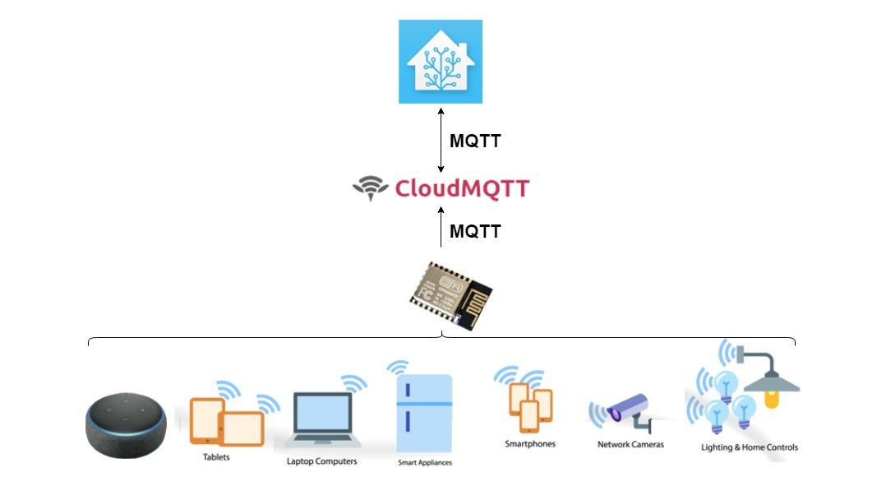

Hình 3. 4 Cấu trúc hệ thống Home Assistant

*Máy tính cài đặt Home Assistant*

Home Assistant được cài đặt trên một máy tính nhúng công nghiệp (Edge computer) đủ mạnh để có thể thực hiện tất cả các tác vụ cần thiết trong hệ thống. Phần chi tiết cài đặt hệ thống Home Assistant sẽ được trình bày chi tiết ở chương tiếp theo.

**CHƯƠNG III. XÂY DỰNG HỆ THỐNG PHẦN MỀM TƯƠNG TÁC THÔNG MINH, ĐIỀU KHIỂN THIẾT BỊ BẰNG GIỌNG NÓI**

Trong chương này, ta sẽ xây dựng hệ thống phần mềm có thể điều khiển được các thiết bị trong nhà và thiết lập các tự động hóa cho các thiết bị. Hệ thống hỗ trợ theo dõi các thông số cảm biến, điều khiển thiết bị trên điện thoại di động, máy tính bảng và bằng giọng nói. Ngoài ra, hệ thống phần mềm còn có thể thêm nhiều cấu hình tùy theo nhu cầu của người dùng.

* 1. **Cài đặt, cấu hình và tùy biến giao diện phần mềm**

Trong mục này chúng ta sẽ tiến hành cài đặt hệ điều hành Ubuntu và Home Assistant cho Máy tính công nghiệp Tinker Board S rồi tiến hành cấu hình hệ thống để làm việc với các thiết bị trong nhà, sau đó tùy biến giao diện phù hợp cho yêu cầu của người dùng.

1. Cài đặt Home Assistant trên máy tính công nghiệp
2. *Cài đặt Home Assistant trên máy tính công nghiệp*

Mở cửa sổ Terminal và thực hiện lần lượt các lệnh sau:

$ sudo apt-get install python3 python3-venv python3-pip libffi-dev libssl-dev

$ sudo useradd -rm homeassistant -G dialout,gpio

$ cd /srv

$ sudo mkdir homeassistant

$ sudo chown homeassistant:homeassistant homeassistant

$ sudo -u homeassistant -H -s

$ cd /srv/homeassistant

$ python3 -m venv .

$ source bin/activate

$ python3 -m pip install wheel

$ pip install --upgrade pip

$ pip3 install homeassistant

$ hass

1. *Khởi động Home Assistant*

Mở cửa sổ Terminal và thực hiện lần lượt các lệnh sau:

$ sudo -u homeassistant -H -s

$ cd /srv/homeassistant

$ source /srv/homeassistant/bin/activate

$ hass

Sau khi khởi động thành công, truy cập vào trang Web [*http://localhost:8123*](http://localhost:8123) để vào giao diện Home Assistant

1. Cấu hình giao diện phần mềm

Để cấu hình cho giao diện Home Assistant ta chạy lệnh sau:

$ cd /home/homeassistant/.homeassistant

*Cấu trúc thư mục bao gồm:*

* *configuration.yaml*: File cấu hình chính, tất cả các cấu hình HA đều phải
* được khai báo trong file này.
* *secrets.yaml*: Các thông tin như mật khẩu, tên user,… sẽ được lưu trong file
* này.
* *automation.yaml*: File chứa các tất cả thông tin cấu hình tự động hóa, các tự
* động hóa cấu hình trên giao diện sẽ được lưu vào đây.
* *scripts.yaml*: Tương tự automation.yaml chứa các kịch bản cho các sự kiện
* *sensors*: Thư mục chứa cấu hình cho các loại cảm biến.
* *switchs*: Thư mục chứa cấu hình cho các thiết bị.

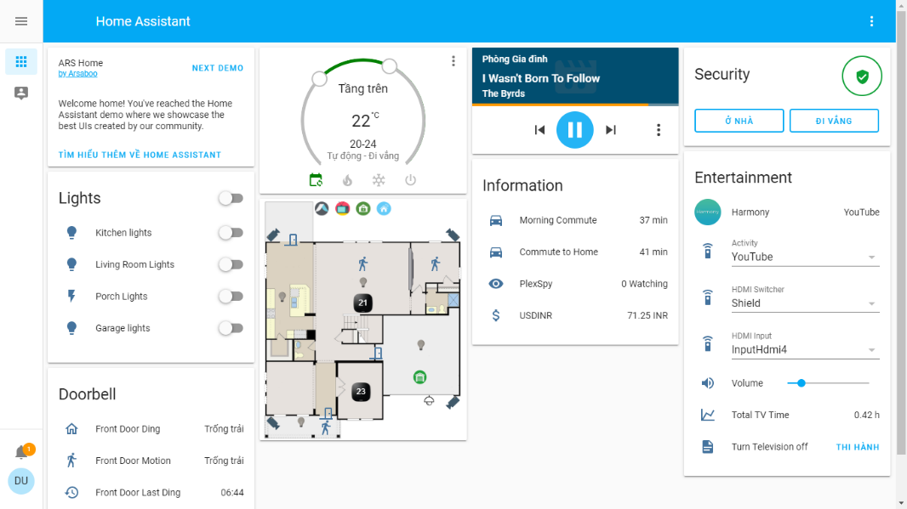

Hình 3. 5 Cấu hình giao diện trên Home Assistant

## **3.3.** **Xây dựng phần mềm** **điều khiển thiết bị, thu thập dữ liệu cảm biến từ môi trường**

### 3.3.1. Xây dựng phần mềm thu thập dữ liệu và cảnh báo qua loa thông minh

1. *Tích hợp MQTT vào Home Assitant*

Trên giao diện của Home Assistant, vào phần “cấu hình” chọn “các bộ tích hợp” sau đó nhấn dấu + bên góc dưới bên phải màn hình và chọn MQTT. Điền các thông số Broker MQTT kết nối đến.

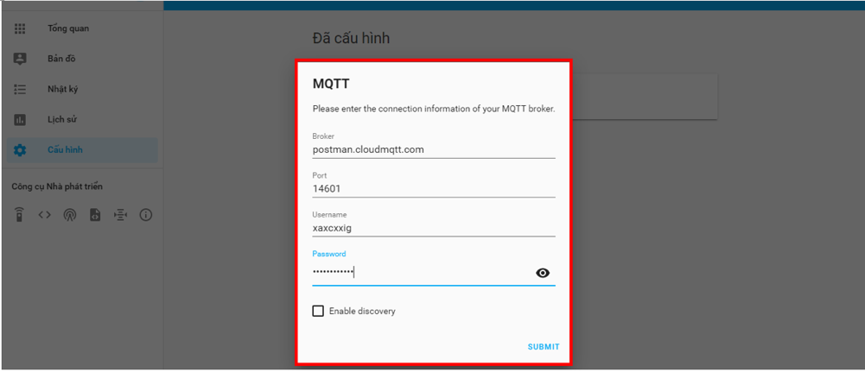

Hình 3. 6 Cấu hình MQTT trên Home Assistant

1. *Hiển thị dữ liệu lên Home Assistant*

Mở file cấu hình của Home Assistant với câu lệnh sau đây:

$ sudo nano /home/homeassistant/.homeassistant/configuration.yaml

Thêm đoạn code sau vào cuối file:

sensor:

- platform: mqtt

name: "Temperature"

state_topic: "sensor/temperature"

unit_of_measurement: '°C'

- platform: mqtt

name: "Humidity"

state_topic: "sensor/humidity"

unit_of_measurement: '%'

- platform: mqtt

name: "Light"

state_topic: "sensor/light"

Sau khi cấu hình dữ liệu sẽ được gửi thông qua MQTT và hiện thị trên giao diện các thông số môi trường như sau:

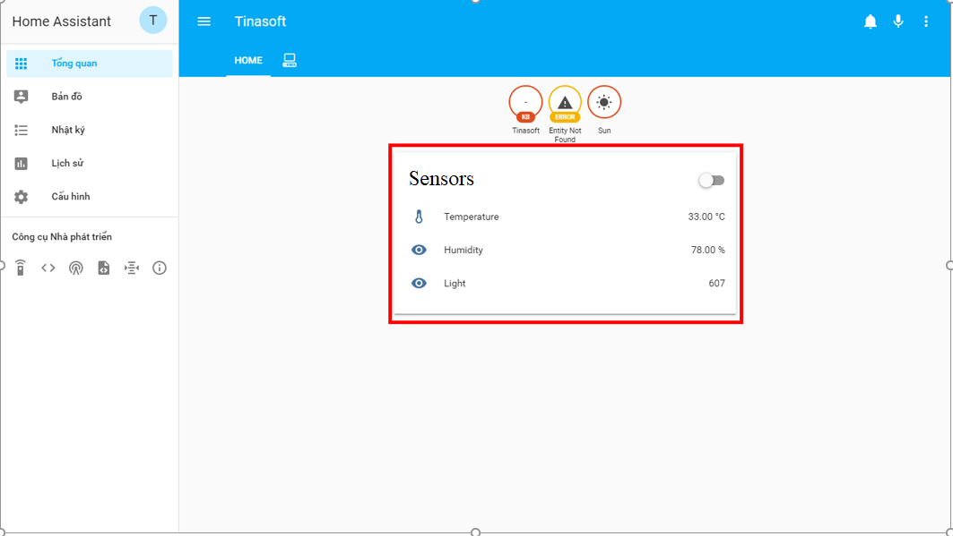

Hình 3. 7 Màn hình hiển thị dữ liệu cảm biến

1. *Điều khiển bật tắt đèn*

Mở file cấu hình và thêm vào đoạn code sau đây:

switch:

- platform: mqtt

name: "LED 1"

command_topic: "home/led1"

state_topic: "home/led1"

payload_on: "ON1"

payload_off: "OFF1"

qos: 0

- platform: mqtt

name: "LED 2"

command_topic: "home/led2"

state_topic: "home/led2"

payload_on: "ON2"

payload_off: "OFF2"

qos: 0

- platform: mqtt

name: "LED 3"

command_topic: "home/led3"

state_topic: "home/led3"

payload_on: "ON3"

payload_off: "OFF3"

qos: 0

Sau khi cấu hình, khởi động lại Home Assistant và chỉnh sửa Entity giao diện như sau:

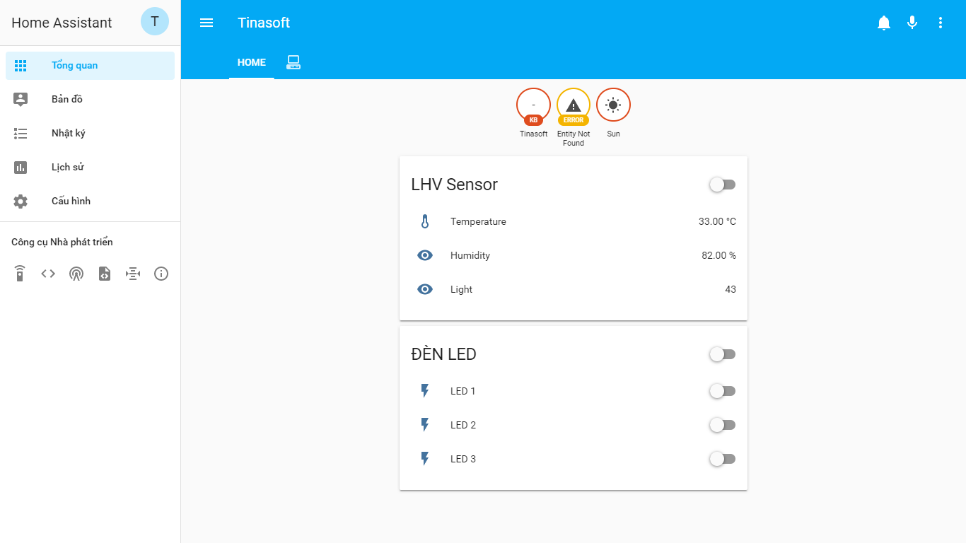

Hình 3. 8 Giao diện hiển thị bật tắt thiết bị và hiển thị thông tin cảm biến

1. *Xây dựng cảnh báo tự động qua loa thông minh*

Thêm đoạn code sau đây vào file *automariton.yaml* trong Home Assistant để thiết lập cảnh báo. Ví dụ thông báo nhiệt độ hiện tại:

script:

trigger:

- platform: state

entity_id: sensor.precip_intensity

to: {{value > 40}}

message_temperature:

sequence:

# This is Home Assistant Script Syntax

- service: notify.notify

data_template:

message: Current temperature is {{ states('sensor.temperature') }}

Kết nối Home Assistant (HA) với loa thông minh Google Home thông qua dịch vụ Nabu Casa (nền tảng Cloud cho Home assistant – với mục đích xác thực người dùng HA). Sau đó bước tiếp theo chúng ta sẽ cài đặt app Google Assistant và làm theo các bước để kết nối hệ thống. Các cảnh báo được thược thiết lập trên Home Assistant sẽ được thông báo qua Google Home.

### 3.3.2. Xây dựng phần mềm tương tác thông minh bằng giọng nói

Để xây dựng hệ thống tương tác thông minh cần thực hiện qua các bước:

Bước 1: Tải app Google Assistant và kết nối đến loa Goole Home

* Tải phần mềm Google Assistant trên CHPlay hoặc GooglePlay cho một trong hai nền tảng Android hoặc IOS
* Vào mục cài đặt, tìm kiếm thiết bị mới, kết nối loa thông minh với Google Assistant

Bước 2: Kết nối Google Home với Home Assistant.

* Vào mục thêm dịch vụ cài thêm dịch vụ Hass.io vào phần mềm Google Assistant
* Thêm các thiết bị được kết nối với Home Assitant vào app google Home

Bước 3: Các bước cài đặt hoàn tất, ta có thể nói bật tắt thiết bị qua giọng nói bằng câu lệnh:

* Ok Google, bật đèn phòng khách.
* Ok Google, tắt đèn nhà bếp

Ngoài ra có thể hỏi Google Home những thông tin về thời tiết, giờ giấc, thông tin

* Ok Google, bây giờ là mấy giờ
* Ok Google, thời tiết ngày mai thế nào?
* Ok Google, đường từ nhà đến trường THPT Nguyễn Trãi mất bao lâu?

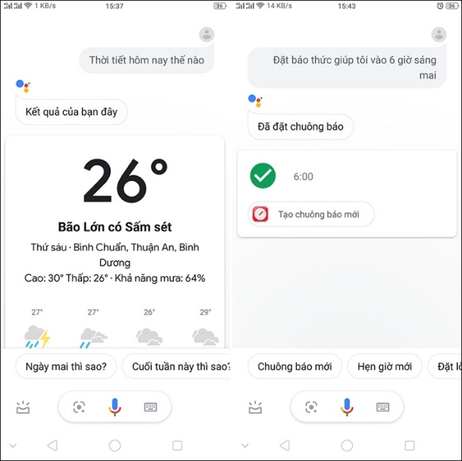

Hình 3. 9 Tính năng Routine cho Google Home

Ngoài các thông tin cơ bản Google Home còn hỗ trợ tính năng phản hồi theo yêu cầu được cài đặt trước. Ví dụ: khi nói “Trời nóng quá” Google sẽ thông báo về nhiệt độ trong phòng và tự động bật quạt nếu đồng ý. Để cài đặt cần làm các bước

- Truy cập vào ứng dụng Google Assistant vào phần cài đặt

- Vào tab Assistant và chọn mục Rountine

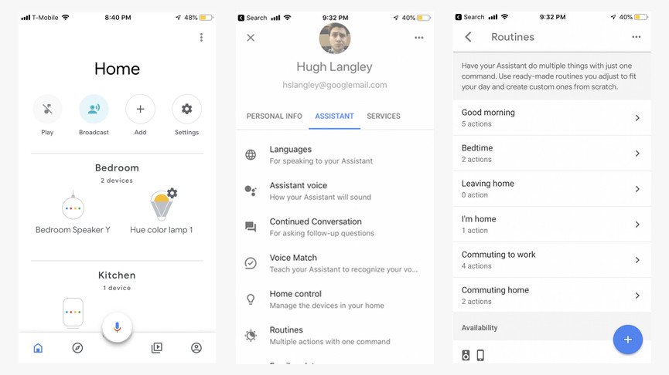

Hình 3. 10 Kịch bản ngắn với tính năng Rountine trong Goole Home

Mục Rountine gồm 2 phần là When I say… và The Google Assistant shoud…

When I say… là điều kiện kích hoạt Routine. Thiết lập bằng nhập lệnh thoại thủ công qua Add commands và có thể thêm thời gian cụ thể với tùy chọn Set a time and day. Khi đó, không nhất thiết phải kích hoạt Routine bằng lệnh thoại mà sẽ tự chạy khi đến thời gian cụ thể, rất thích hợp với các thói quen cố định.

The Google Assistant should… là các hành động sẽ được thực hiện khi kích hoạt Routine. Trong đó, nhấn ADD ACTION để viết lệnh thủ công lệnh thoại sẽ thực hiện. Tuy nhiên, nên nhấn tiếp choose popular actions nhằm chọn các hành động thông thường từ danh sách có sẵn giúp có nhiều ý tưởng thực hiện hơn. Đồng thời, biểu tượng bên cạnh mỗi hành động sẽ giúp thiết lập riêng, như chỉnh đèn cụ thể đối với thiết lập ánh sáng. Ngoài ra, ta có thể nhấn ADD MEDIA để thêm các hành động về âm thanh hư đọc tin tức, phát nhạc/radio… Kết thúc nhấn **Save** để lưu chương trình tương tác với hệ thống.

## **3.4. Xây dựng phần mềm nhận dạng khuôn mặt, độ tuổi, giới tính, cảm xúc**

### 3.4.1. Xây dựng chương trình thu thập ảnh và train dữ liệu

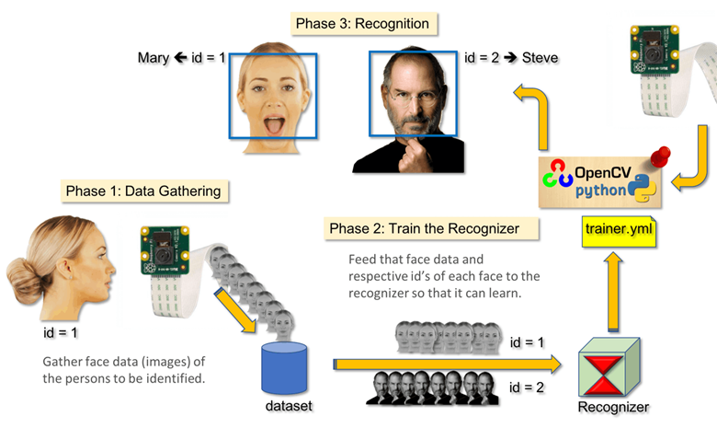

Hình 3. 11 Hệ thống phát hiện và nhận diện khuôn mặt thông qua camera

* Chương trình hoạt động theo các bước sau
* Bước 1: Thu thập dữ liệu

Đầu tiên chúng ta sẽ thu thập dữ liệu để phục vụ cho quá trình nhận dạng khuôn mặt. Chúng ta cần tạo ra một bộ dữ liệu và lưu trữ cho mỗi id một nhóm ảnh Gray việc phát hiện khuôn mặt ở phần trước:

* Bước 2: Train data

Trong bước này chúng ta cần lấy tất cả dữ liệu người dùng từ bộ dữ liệu chúng ta thu được ở trên và train data với chức năng trên OpenCV. Kết quả sẽ là một tệp .yml sẽ được lưu trong thư mục “trainer/”.

* Bước 3: Nhận dạng

Đây là bước cuối cùng để nhận dạng khuôn mặt ứng với người nào. Giờ chúng ta sẽ nhận dạng với hình ảnh thu trực tiếp từ camera và kết quả trả về là id và tên của người chủ sở hữu khuôn mặt đó đi kèm với mức đọ tin cậy của việc nhận dạng.

* + 1. Bài toán nhận diện độ tuổi, giới tính

Bài toán nhận diện tuổi và giới tính có thể đoán được độ tuổi và giới tính của người đó dựa trên khuôn mặt bằng các sử dụng mạng CNN dựa trên mô hình dữ liệu Adience. Trong mô hình này sẽ sử dụng mô hình được đào tạo bởi Tal Hassner và Gil Levi. Giới tính dự đoán có thể là một trong số ‘Nam’ và ‘Nữ’, độ tuổi dự đoán có thể là một trong các phạm vi sau (0-2), (4-6), (8-12), (15-20). (25-32), (38-43), (60-100) (8 nút trong lớp softmax cuối cùng). Rất khó để đoán chính xác độ tuổi từ một hình ảnh duy nhất vì các yếu tố như trang điểm, ánh sáng, vật cản, và nét mặt.

*Kiến trúc CNN*

* Mạng thần kinh tích chập cho dự án python này có 3 lớp chập:
* Lớp kết hợp: 96 nút, kích thước kernel 7.
* Lớp kết hợp: 256 nút, kích thước kernel 5.
* Lớp kết hợp: 384 nút, kích thước kernel 3.

Quá trình nhận diện độ tuổi và cảm xúc được chia làm các phần:

* Phát hiện khuôn mặt
* Phân loại là Nam/ Nữ
* Phân loại thành một trong 8 độ tuổi
* Đặt kết quả trên hình ảnh và hiển thị nó.

*Bộ dữ liệu*

Đối với nhiệm vụ này, tác giả sử dụng bộ dữ liệu Adience, là bộ dữ liệu đóng vai trò là điểm chuẩn cho ảnh khuôn mặt và bao gồm nhiều điều kiện hình ảnh trong thế giới thực như độ nhiễu, cường độ ánh sáng, tư thế và ngoại hình. Các hình ảnh đã được thu thập từ 26.580 bức ảnh của 2.284 đối tượng trong tám khoảng độ tuổi (như đã được đề cập ở trên) và có kích thước khoảng 1GB. Độ phân giải của mỗi hình ảnh là 816 x 816. Hầu hết các hình ảnh được chụp trong điều kiện thực bao gồm cả điều kiện ánh sáng kém, bị che một phần khuôn mặt, hay các tư thế khác nhau, … Các mô hình chúng tôi sẽ sử dụng đã được đào tạo từ bộ dữ liệu này.

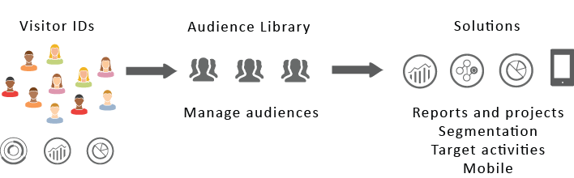

Hình 3. 12 Bộ dữ liệu Audience

*Các bước nhận diện độ tuổi giới tính*

Phát hiện khuôn mặt với Haar-cascades:

Dữ liệu khuôn mặt được lấy từ camera hay ảnh, việc phát hiện khuôn mặt là điều kiện tiên quyết trong chương trình sử dụng để nhận diện độ tuổi, giới tính (phần này đã được đề cập ở chương trước)

Nhận diện giới tính, độ tuổi với CNN:

Phương pháp nhận diện giới tính bằng CNN được phát triển bởi hai nhà nghiên cứu người Israel là Gil Levi và Tal Hassner vào năm 2015. Mô hình xây dựng theo thuật toán CNN với đầu vào là các hình ảnh RGB được thay đổi kích thước xuống 816x816 và được xám hóa, đầu ra kết quả là hai vecto y bao gồm hai giá trị tương ứng với trường hợp “Male” hay “Female” (nhận diện giới tính) hay vecto y có giá trị trong các khoảng tương ứng với độ tuổi (nhận diện độ tuổi).

* + 1. Bài toán nhận diện cảm xúc

Một hệ thống nhận diện cảm xúc khuôn mặt thường được triển khai gồm 3 bước:

*Nhận ảnh và tiền xử lý:* Ảnh khuôn mặt được lấy từ nguồn dữ liệu tĩnh (chẳng hạn như từ file, database), hoặc động (từ livestream, webcam, camera, …), nguồn dữ liệu này có thể trải qua một số bước tiền xử lý nhằm tăng chất lượng hình ảnh để giúp việc phát hiện cảm xúc trở nên hiệu quả hơn.

*Trích xuất các đặc trưng:* Bước rất quan trọng, đặc biệt với các phương pháp truyền thống, các đặc trưng khuôn mặt được tính toán dựa trên các thuật toán có sẵn, kết quả thường là một vector đặc trưng làm đầu vào cho bước sau.

*Phân lớp và nhận diện cảm xúc:* Đây là một bài toán phân lớp điển hình, rất nhiều các thuật toán có thể áp dụng trong bước này như KNN, SVM, LDA, HMM…

Một trong những dataset đầu tiên cho bài toán này (năm 2009) là CK+ chỉ có 593 loạt ảnh, bộ dataset MMI cũng chỉ có 740 ảnh và 2900 video. Một số dataset xuất hiện gần đây có số lượng mẫu lớn hơn như EmotionNet [14] có 1 triệu mẫu hoặc AffectNet [15] có 450 nghìn mẫu. Các dataset cũng có nhiều khác biệt nhau về số lượng và cách phân loại cảm xúc, cũng như cách tính hiệu suất của các phương pháp phân loại.

Chúng tôi đã sử dụng một bộ dữ liệu nguồn mở - Nhận dạng cảm xúc khuôn mặt (FER) từ Kaggle và xây dựng một CNN để phát hiện cảm xúc. Các cảm xúc có thể được phân thành 7 lớp - vui, buồn, sợ hãi, ghê tởm, tức giận, trung lập và bất ngờ.

Nhóm thực hiện đề tài xây dựng chương trình nhận dạng cảm xúc bằng python3 và sử dụng model được train từ tập dữ liệu sẵn có đã nếu trên. Kết quả sau khi nhận diện được cảm xúc sẽ trả về cho hệ thống quản lý phần mềm HA để đưa ra kịch bản tương ứng.

# **CHƯƠNG IV. TÍCH HỢP HỆ THỐNG VÀ THỬ NGHIỆM CÁC KỊCH BẢN TƯƠNG TÁC THÔNG MINH**

* 1. **Hoàn thiện hệ thống sản phẩm demo**

Mô hình mô phỏng hệ thống tương tác thông minh hỗ trợ người khuyết tật: Sử dụng Home Assistant để điều khiển các thiết bị trong nhà theo ý muốn. Ngoài việc sử dụng ổ cắm thông minh, kết hợp các loại cảm biến, máy tính nhúng công nghiệp, nhóm tác giả sử dụng loa thông minh Google Home thay vì Amazon Echo Dot vì Google Home hỗ trợ tiếng Việt, từ đó hệ thống tương tác thông minh hỗ trợ người khuyết tật sẽ có tính ứng dụng cao hơn.

Tất cả các thiết bị được kết nối với nhau thông qua Wifi, yêu cầu có kết nối qua Internet vì chúng ta phải sử dụng các APIs của Google để dùng ứng dụng Speech to text cho việc ra lệnh và tương tác với người.

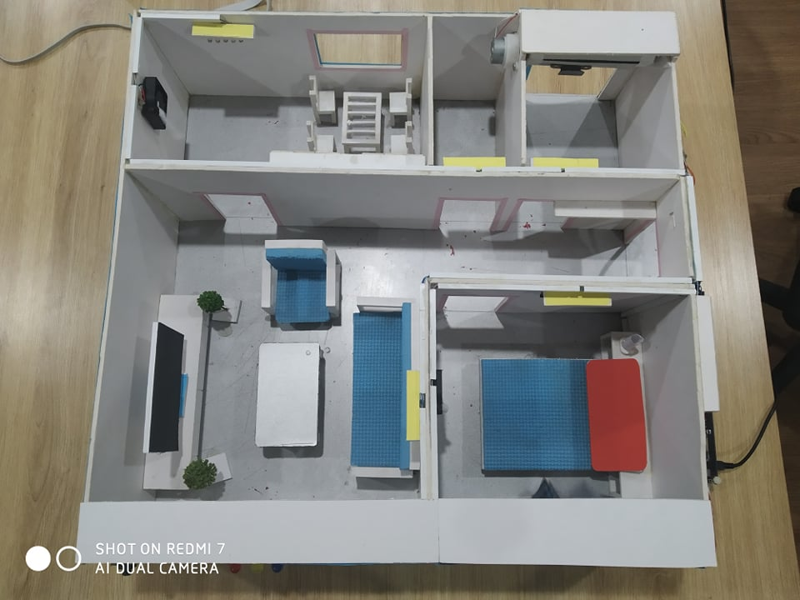

Hình 4. 1 Mô hình nhà thông minh

* 1. **Điều khiển thiết bị qua GPIO của máy tính công nghiệp**

Trong thư mục switch, tạo file GPIO.yaml có nội dung như trong hình 4.2:

* Lưu file và khởi động lại Home Assistant
* Tắt đèn: $ gpio –g wirte 4 0
* Bật đèn: $ gpio –g wirte 4 1

Tương tự như vậy, với các lệnh khác nhau chúng ta có thể dễ dàng điều khiển thiết bị khác trong hệ thống.

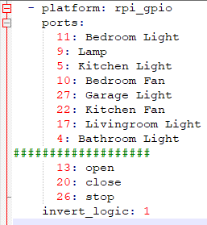

Hình 4. 2 Cấu hình ID cho thiết bị trong hệ thống

* + 1. *Điều khiển thiết bị qua MQTT*

Để điều khiển cửa chính, cửa gara hay rèm cửa sổ ta cấu hình như sau:

*Bước 1:* Trong file configuration.yaml thêm đoạn code sau :

cover: !include_dir_merge_list cover/

*Bước 2:* Trong file cấu hình *.homeassistant* tạo một thư mục mới là *cover* và tạo file *cover.yaml* có nội dung như sau:

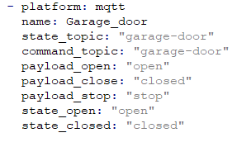

Tương tự với các topic:

* + - Livingroom-door
    - Bedroom-window

*Bước 3:* Khởi động lại Home Assistant, tạo giao diện như sau:

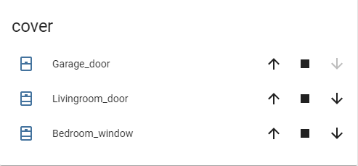

Hình 4. 3 Giao diện cấu hình thiết bị trong Home Assistant

Sử dụng command line kiểm tra dữ liệu truyền lên broker khi nhấn trên giao diện. Kết quả cho thấy việc kết nối các thiết bị với Home Assistant thông qua Wifi Router (ở đây sử dụng Smartphone) rất tốt, tuy có sự delay trong giao tiếp do mạng 4G không ổn định.

* 1. **Xây dựng một số tự động hóa trong nhà thông minh**

1. *Kịch bản 1:*

*Bước 1:* Khi có người ngoài cửa bấm chuông hệ thống sẽ yêu cầu “Mời nhìn vào camera” camera bật và thực hiện quá trình nhận diện.

*Bước 2:* Có ba trường hợp xảy ra:

* Người nhận diện là người khách đã có trong cơ sở dữ liệu sẽ thông báo: “Chào Nam (tên người được nhận diện) chào mừng bạn quay trở lại. Tôi sẽ thông báo với ông chủ ngay”. Đồng thời hiển thị lên màn hình điều khiển trong nhà hình ảnh và tên người đó đồng thời hỏi bạn có muốn mở cửa cho người đó vào hay không.
* Người nhận diện không phải là người trong nhà (không có trong cơ sở dữ liệu) hệ thống sẽ tiếp tục quá trình nhận diện độ tuổi giới tính và đồng thời phát ra thông báo “Xin vui lòng chờ một chút”. Sau khi nhận diện độ tuổi giới tính được xác định, hệ thống sẽ phát ra cảnh báo cho người trong nhà biết về giới tính độ tuổi của người chưa biết ngoài cửa đồng thời hỏi xem chủ nhà có muốn mở cửa cho khách vào nhà hay không.
* Chủ nhà có thể thông qua giọng nói, yêu cầu được nhìn thấy khách đến và đưa ra quyết định cuối cùng.

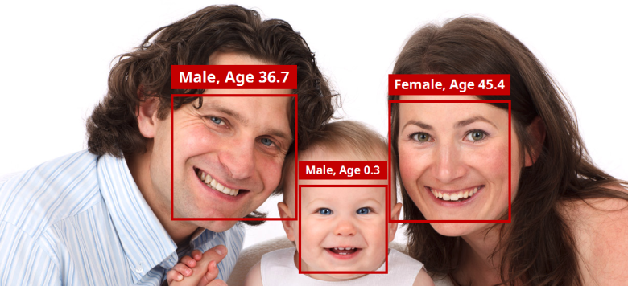

Hình 4. 4 Nhận diện độ tuổi, giới tính

1. *Kịch bản 2:*

Hệ thống sẽ nhận diện cảm xúc của người trong nhà và phản hồi lại các tự động hóa dựa theo cảm xúc được nhận diện.

Khi chủ nhà cảm thấy không vui, hệ thống sẽ thông báo hỏi chủ nhà có muốn nghe nhạc hay làm những việc trong sở thích cửa người nhận diện.

Ví dụ:

* “Bạn có muốn tôi bật nhạc cho bạn nghe không?”.
* “Đang có đội bóng đá mà bạn thích, bạn có muốn tôi bật chương trình đó lên không ?”

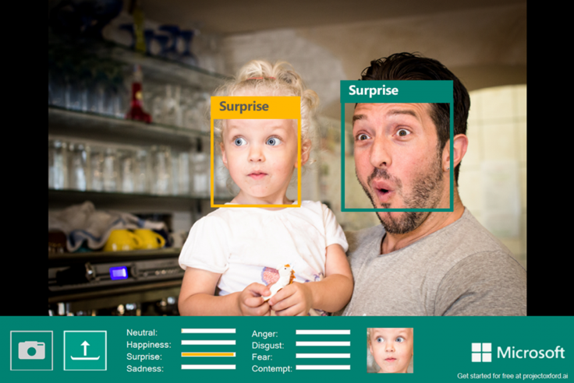

Hình 4. 5 Nhận diện cảm xúc

1. *Kịch bản 3:*

Các lệnh khác (tìm thiết bị, hỏi các thông tin, gọi điện cho bên thứ 3….)

*Gọi điện thoại trực tiếp qua loa thông minh*

Khi sử dụng loa thông minh Google Home Mini, có thể ra lệnh cho loa gọi điện cho những người có trong danh bạ khi điện thoại của họ có cài đặt ứng dụng Google Duo. Tuy nhiên, tính năng này chỉ dùng được khi ra lệnh bằng Tiếng Anh mà thôi, Tiếng Việt cần phải một thời gian nữa mới được cập nhật.

Với loa thông minh thì đây sẽ là cuộc gọi thoại, còn với thiết bị màn hình thông minh thì đây là cuộc gọi video call. Nhập số điện thoại của vào để kết nối với loa. Sau khi kết nối số điện thoại có thể gọi điện trực tiếp bằng google home với người thân bằng câu lệnh “OK google, gọi điện cho ….”

*Tìm thiết bị với loa thông minh Google Home sử dụng trợ lý ảo Google Assistant*

Tương tự có thể dùng loa thông minh Google Home để tìm lại điện thoại trong trường hợp quên, không nhớ để đâu bằng câu lệnh: “OK google, tìm cho tôi điện thoại”. Google Home sẽ phản hồi lại bằng cách hỏi muốn tìm lại điện thoại bằng cách đổ chuông điện thoại ở mức to nhất

*Tìm đường bằng trợ lý Google Assistant*

Ngoài các tính năng gọi điện, có thể hỏi đường hay địa chỉ cụ thể mà không cần tra map, chỉ cần nhớ đúng địa điểm và ra lệnh cho Google Home làm các nào để đến địa điểm đấy Google Home lập tức sẽ phản hồi lại các thông tin chi tiết về địa điểm đang tìm kiếm như vị trí, khoảng cách thời gian đi mất bao lâu

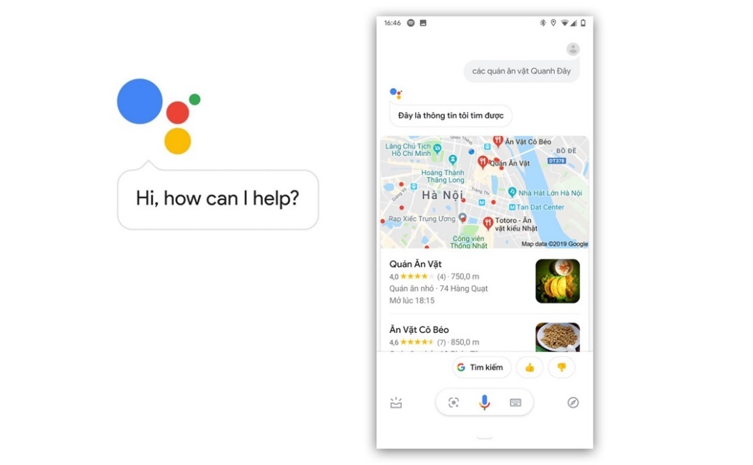

Hình 4. 6 Xác định địa chỉ nhờ GG Home

Và còn nhiều tính năng khác nữa như: dự báo thời tiết, đặt lịch hẹn, …

1. *Kết luận:*

Hệ thống chạy ổn định với các kịch bản đã đặt ra. Hệ thống có thể giao tiếp với người trong nhà bằng giọng nói, giúp ích rất nhiều cho các hoạt động hằng ngày. Ngoài các tính năng bật tắt đèn qua giọng nói còn có thể hỏi rất nhiều thông tin mà qua đó có thể nhận diện và xây dựng tự động hóa được cài đặt sẵn.

# **CHƯƠNG VI. ĐÁNH GIÁ VÀ KẾT LUẬN**

Đề tài “Nghiên cứu xây dựng hệ thống nhà thông minh” đã hoàn thành các nội dung trong đề cương được phê duyệt. Đề tài đã đạt được một số kết quả chính như sau:

* Hiểu rõ đặc điểm, tính năng và cấu trúc của ngôi nhà thông minh.
* Thiết kế thành công mô hình hệ thống nhà thông minh.
* Xây dựng hệ thống điều khiển thiết bị từ xa qua mạng Internet, tích hợp điều khiển giọng nói với loa thông minh.
* Xây dựng hệ thống bảo mật an ninh cho ngôi nhà bằng hệ thống camera, cảm biến và chương trình diện khuôn mặt sử dụng OpenCV viết bằng ngôn ngữ Python3
* Xây dựng một số tự động hóa cơ bản trong nhà thông minh cho các đối tượng là các thành viên trong nhà.

**Hướng phát triển của đề tài:**

Tích hợp với các thiết bị thông minh xây dựng hệ sinh thái IOT, xây dựng giao tiếp thông minh cho nhà thông minh thời đại công nghệ 4. Em sẽ nghiên cứu và phát triển phẩn cứng tốt hơn để tăng độ bền, độ ổn định của các thiết bị trong nhà. Ngoài ra em sẽ tìm hiểu và sử dụng các thiết bị phần cứng cũng như nền tảng nhà thông minh được phát triển chính ngay tại các công ty Việt Nam như BKAV, Lumi từ đó nâng cao chất lượng công nghệ của Việt Nam trong cả hệ thống.

# **TÀI LIỆU THAM KHẢO**

1. *T.S Phạm Thế Quế*, Cơ sở dữ liệu, Bài giảng Cơ sở dữ liệu, Học viện Cộng nghệ Bưu chính Viễn thông, Hà Nội, 2006.
2. *Ths. Nguyễn Mạnh Sơn,* Bài giảng Lập trình hướng đối tượng, Học viện Công nghệ Bưu chính Viễn thông, Hà Nội, 2013.
3. HomeAssistant Document, <https://www.home-assistant.io>.
4. Google Assistant, <https://developers.google.com/assistant/sdk/reference/rpc>
5. Predict Age and Gender using Convolutional Neural Network and openCV, <https://towardsdatascience.com/predict-age-and-gender-using-convolutional-neural-network-and-opencv-fd90390e3ce6>
6. Face Detection, Recognition and Emotion Detection, <https://towardsdatascience.com/face-detection-recognition-and-emotion-detection-in-8-lines-of-code-b2ce32d4d5de>